

รายงานการปฏิบัติราชการประจำเดือนมีนาคม
ประจำปีงบประมาณ พ.ศ. 2567
สถานีตำรวจภูธรเมืองสุราษฎร์ธานี

สารบัญ
หัวหน้างานสืบสวน 5
ตารางการปฏิบัติหน้าที่งานสืบสวน 6
ผลการปฏิบัติงานสืบสวน 1 – 29 กมุภาพันธ์ 2567 มีการจับกุมผู้ต้องหา ประกอบด้วย 6
รายละเอียดผลการจับกุม 7
กิจกรรมต่าง ๆ ในงานสืบสวน 14
งานสอบสวน 15
ผลการปฏิบัติงานสอบสวน เดือนกุมภาพันธ์ 2567 16
ตารางเวร พนักงงานสอบสวน สภ.เมืองเมืองสุราษฎร์ธานีประจำเดือนกุมภาพันธ์ 2567 17
สถิติคดีอาญา 1 ก.พ.67 ถึง 29 ก.พ.67 18
คดีออนไลน์ 1 ก.พ.67 ถึง 29 ก.พ.67 19
คดีออนไลน์ เดือน ก.พ.2567 จำนวน 94 เรื่องรับแจ้ง 19
โครงการอบรมสัมมนาพนักงานสอบสวนเพื่อเพิ่มประสิทธิ์งานด้านกฎหมายแรงงาน และการค้ามนุษย์ 20
คำสั่งมอบหมายหน้าที่เป็นพี่เลี้ยงพนักงานสอบสวน คอยเป็นพี่เลี้ยง ควบคุม ดูแล พนักงานสอบสวน 21
งานป้องกันปราบปราม 22
งานป้องกันปราบปราม 23
การป้องกันอาชญากรรม 24
ผู้บังคับบัญชางานป้องกันปราบปราม ออกตรวจตามแบบการขับเคลื่อนหน้าที่ 24
เจ้าหน้าที่ตำรวจงานป้องกันปราบปราม ออกตรวจจุดเสี่ยง จุดล่อแหลม 25
ผลการจับกุมตามมาตราการตัดมือตัดเท้า 26
ผลการจับกุมที่สำคัญ 27
จับกุมตามตัวชี้วัดที่กำหนด เจ้าหน้าที่ตำรวจงานป้องกันปราบปราม ดำเนินการ 27
ชุดมวลชนสัมพันธ์ 28
งานชุมชน 5 เป้าหมาย 29
เครือข่ายการมีส่วนร่วมของประชาชน 30
การปฏิบัติหน้าที่ของ อส.ตรและอส.จร. 31
ครูแดร์ 32
งานจราจร 33
แผนการจัดกำลังเจ้าหน้าที่ตำรวจจราจร ระหว่างวันที่ 1 – 29 กุมภาพันธ์ 2567 34
สถิติการกวดขันจับกุมตามมาตรการ 10 ข้อหาหลัก ประจำเดือน มกราคม 2567 36
สถิติเปรียบเทียบการเกิดอุบัติเหตุ ของ สภ.เมืองสุราษฎร์ธานี 37
แนวทางแก้ไขปัญหาอุบัติเหตุของ สภ.เมืองสุราษฎร์ธานี 38
แผนการตั้งจุดตรวจกวดขันวินัยจราจร ประจำเดือน มกราคม 2567 39
อำนวยความสะดวกจราจร 40
กิจกรรมวิ่งกินกุ้ง ณ โรงแรมวังใต้) 42
รณรงค์และประชาสัมพันธ์การเดินข้ามถนน (ทางม้าลาย) เพื่อเสริมสร้างความปลอดภัยทางถนน ณ โรงเรียนเทศบาล 4 43
ภารกิจ ถปภ.ฯ ในพื้นที่รับผิดชอบ 44
โครงการฝึกอบรมอาสาจราจร 45
ตารางการปฏิบัติงานอาสาจราจร 45
สุภาพบุรุษจราจร ประชาชนสัญจรปลอดภัย 46
ผลการปฏิบัติงานฝ่ายจราจร(ช่วงวันที่ 1 – 29 กุมภาพันธ์ 2567) 47
งานอำนวยการ 49
ผลการปฏิบัติงานฝ่ายอำนวยการ (ช่วงวันที่ 1 – 29 กุมภาพันธ์ 2567) 49
กิจกรรมเทิดทูนสถาบันพระมหากษัตริย์ 49
กิจกรรมทางศาสนา วัฒนธรรม ประเพณี 50
กิจกรรมนักเรียน และครู โรงเรียนสุราษฎร์พิทยา ขอศึกษาดูงานบทบาทหน้าที่ของตำรวจและกระบวนการยุติธรรม 51
การดูแล สวัสดิการ และความเป็นอยู่ของข้าราชการตำรวจและครอบครัวในสังกัด 52
โครงการบ้านนี้มีรักปลูกผักกินได้รอาหารกลางวัน 52
โครงการคัดแยกขยะ 53
พ.ต.อ.นิพล ชาตรี ผกก.สภ.เมืองสุราษฎร์ธานี ชื่นชมข้าราชการตำรวจในสังกัด กรณี ช่วยเหลือหญิงคิดสั้นกระโดนสะพาน 54
พ.ต.อ.นิพล ชาตรี ผกก.สภ.เมืองสุราษฎร์ธานี ชื่นชมพลเมืองดี กับ พ.ต.ต.พิชิต ขาวสุวรรณ สว.(สอบสวน) สภ.เมืองสุราษฎร์ธานี 55
ประชุมประจำเดือนข้าราชการในสังกัด 56
กิจกรรม 5 ส 58



หัวหน้างานสืบสวน
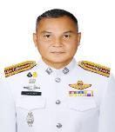
พันตำรวจโท ยศ ชาวเรา รองผู้กำกับการสืบสวนสถานีตำรวจภูธรเมืองสุราษฎร์ธานี
เบอร์โทร.085-787-6262
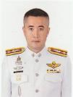
พันตำรวจโท ชุมพล คุ้มภิรมย์ สารวัตรสืบสวนสถานีตำรวจภูธรเมืองสุราษฎร์ธานี
เบอร์โทร.089-651-1156
ชุดปฏิบัติการสืบสวนที่ 2 ดังนี้
1 ร้อยตำรวจเอก ศุภัฐกรณ์ หอมแช่ม
รองสารวัตรสืบสวน
หัวหน้าชุด เบอร์โทร.090-989-1224
2 ร้อยตำรวจตรี ทรรศักดิ์ หมั่นเพียร
3 ดาบตำรวจ จรูญ เสนทอง
4 ดาบตำรวจ ประสิทธิ์ ขวัญทอง
5 ดาบตำรวจ กิตติศักดิ์ ดาวสุวรรณ
6 จ่าสิบตำรวจ อำนาจ กุลมะลิวัน
7 สิบตำรวจเอก ธนุตรา รัตนาพร
8 สิบตำรวจเอก จักรกฤษณ์ กลางประพันธ์
9 สิบตำรวจเอก พงศธร สอนขำ
10 สิบตำรวจโท เอกพล จุ้ยส่องแก้ว
ชุดปฏิบัติการสืบสวนที่ 1 ดังนี้
1 ร้อยตำรวจเอก อาคม ศรีเอียด
รองสารวัตรสืบสวน
หัวหน้าชุด เบอร์โทร.091-0149-8987
2 ร้อยตำรวจเอก ศตวรรษ ฮั่นสกุล
3 ร้อยตำรวจตรี จักรชัย เพชรชำนาญ
4 ร้อยตำรวจตรี ภูวดล นาควารี
5 ดาบตำรวจ อนันต์ คงเรือง
6 จ่าสิบตำรวจ ธนะศักดิ์ อินทร์ชิน
7 สิบตำรวจเอก กิตติกร ลำใย
8 สิบตำรวจเอก ถนอมพงษ์ สองวิหค
9 สิบตำรวจเอก ภานุพงศ์ เพชรดำ
10 สิบตำรวจโท นวัตกรณ์ ชัยจินดา

ชุดปฏิบัติการสืบสวนที่ 3 ดังนี้
1 ร้อยตำรวจเอก เจษฎา ปัญญโชติกุล
รองสารวัตรสืบสวน
หัวหน้าชุด เบอร์โทร.087-973-1644
2 ร้อยตำรวจเอก ปฏิพล เบ้าทอง
3 ร้อยตำรวจโท สัมพันธ์ ไพเมือง
4 ดาบตำรวจ ชัยชาญ ภักดี
5 ดาบตำรวจ อาจิน ฉันฉายา
6 ดาบตำรวจ ดนุพล นวลละออง
7 สิบตำรวจเอก ภานุพงษ์ คำชามา
8 สิบตำรวจโท วัชรพงษ์ ชุมทอง
9 สิบตำรวจโท กิตติศักดิ์ เกลี้ยงเกลา

งานสืบสวน
สถานีตำรวจภูธรเมืองสุราษฎร์ธานี

ตารางการปฏิบัติหน้าที่งานสืบสวน

วันที่ปฏิบัติหน้าที่ | เวรสืบสวน  (08.01-08.00 นาฬิกา  ของวันถัดไป) | เวรสนับสนุนเวรสืบสวน  (08.01-08.00 นาฬิกา  ของวันถัดไป) | เวรรับผู้ต้องหา,สืบสวนหาข่าว  (08.01-08.00 นาฬิกา  ของวันถัดไป)
1,4,7,10,13,16,19,22,25,28  พฤศจิกายน 2566 | ชุดปฏิบัติการที่ 1 | ชุดปฏิบัติการที่ 3 | ชุดปฏิบัติการที่ 2
2,5,8,11,14,17,20,23,26,29  พฤศจิกายน 2566 | ชุดปฏิบัติการที่ 2 | ชุดปฏิบัติการที่ 1 | ชุดปฏิบัติการที่ 3
3,6,9,12,15,18,21,24,27,30  พฤศจิกายน 2566 | ชุดปฏิบัติการที่ 3 | ชุดปฏิบัติการที่ 2 | ชุดปฏิบัติการที่ 1

ผลการปฏิบัติงานสืบสวน 1 – 31 มีนาคม 2567 มีการจับกุมผู้ต้องหา ประกอบด้วย
มีการจับกุมผู้ต้องหา ประกอบด้วย
ยาเสพติด 21 ราย ผู้ต้องหา 27 คน
อาวุธปืน 2 ราย ผู้ต้องหา 2 คน
การพนัน 2 ราย ผู้ต้องหา 2 ราย
หมายจับ 6 ราย ผู้ต้องหา 6 คน
ลักทรัพย์ 1 ราย ผู้ต้องหา 1 คน
หนี้นอกระบบ 1 ราย ผู้ต้องหา 1 คน


งานสืบสวน

รายละเอียดผลการจับกุม
วันที่ 4 มี.ค.67
เป็นบุคคลตามหมายจับของศาลจังหวัดสุราษฎร์ธานี ที่ จ.127/2567 ลงวันที่ 28 กุมภาพพันธ์ 2567 ซึ่งต้องหาว่ากระความทำผิดฐาน “ลักทรัพย์โดยใช้ยานพาหนะเพื่อสะดวกในการกระทำผิดหรือพาทรัพย์นั้นไปหรือเพื่อให้พ้นการจับกุม”
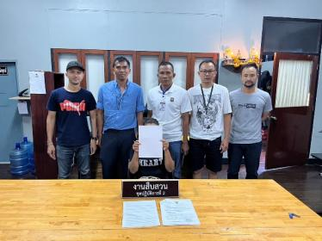
วันที่ 4 มี.ค.67
พร้อมของกลาง 1. ธนบัตรรัฐบาลไทย ฉบับละ 1000 บาท จำนวน 1 ฉบับ 2. ธนบัตรรัฐบาลไทย ฉบับละ 100 บาท จำนวน 5 ฉบับ 3. ธนบัตรรัฐบาลไทย ฉบับละ 20 บาท จำนวน 2 ฉบับ 4. ไพ่ป๊อก หลังสีแดง ใช้เล่นพนัน จำนวน 52 ใบ (1 สำรับ) 5. ไพ่ป๊อก หลังสีน้ำเงิน ยังไม่เปิดใช้งาน จำนวน 1 สำรับ 6. ผ้าหนังยาง ใช้ปูรองเล่น สีเทาดำ จำนวน 1 ผืน 7. ตระกร้าตราแวร์ สีแดง จำนวน 1 อัน
โดยกล่าวหาว่ากระทำความผิดฐาน “ร่วมกันลักลอบเล่นการพนัน (ไพ่ผสมสิบ) พนันเอาทรัพย์สินกันโดยไม่ได้รับอนุญาต”
สถานที่เกิดเหตุ/จับกุม ภายในห้องมีหน้าต่างกระจกใส ตั้งอยู่ภายในวันชัยคาร์แคร์ ต.วัดประดู่ อ.เมือง จ.สุราษฎร์ธานี
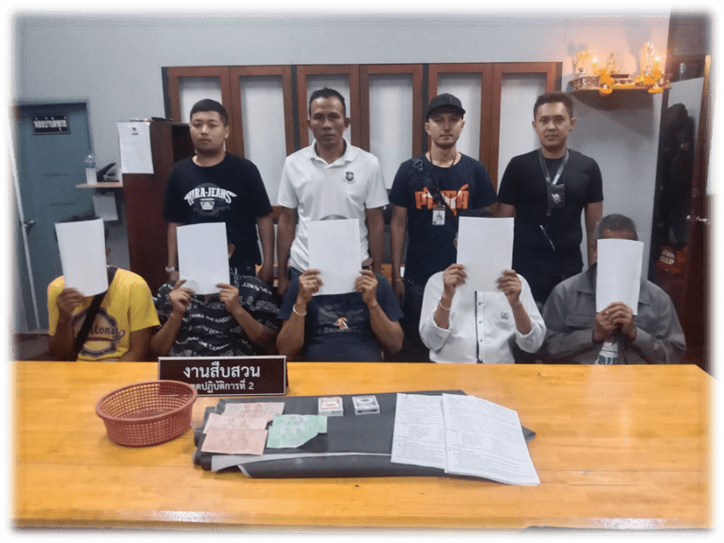

งานสืบสวน
รายละเอียดผลการจับกุม
วันที่ 6 มี.ค.67
พร้อมของกลาง
โทรศัพท์มือถือยี่ห้อ IPhone รุ่น 11 สี ม่วง หมายเลขโทรศัพท์ 066-1520558 (เครือช่าย Dtac) หมายเลขเครื่อง ( IMEI ) IMEI 1 : 356568107043644 IMEI 2 : 356568107182319 จำนวน 1 เครื่อง
โดยกล่าวหาว่ากระทำความผิดฐาน “ให้บุคคลอื่นกู้ยืมเงิน หรือกระทำการใดๆ อันมีลักษณะเป็นการอำพลางการให้กู้ยืมเงิน โดยเรียกอัตราดอกเบี้ยเกินกว่าที่กฎหมายกำหนด”
สถานที่เกิดเหตุ/จับกุม บ้านเลขที่ 70 ม.2 ต.บางมะเดื่อ อ.พุนพิน จ.สุราษฎร์ธานี ต่อเนื่องพบหลักฐานการกระทำความผิด ณ ห้องสืบสวน สภ.เมืองสุราษฎร์ธานี

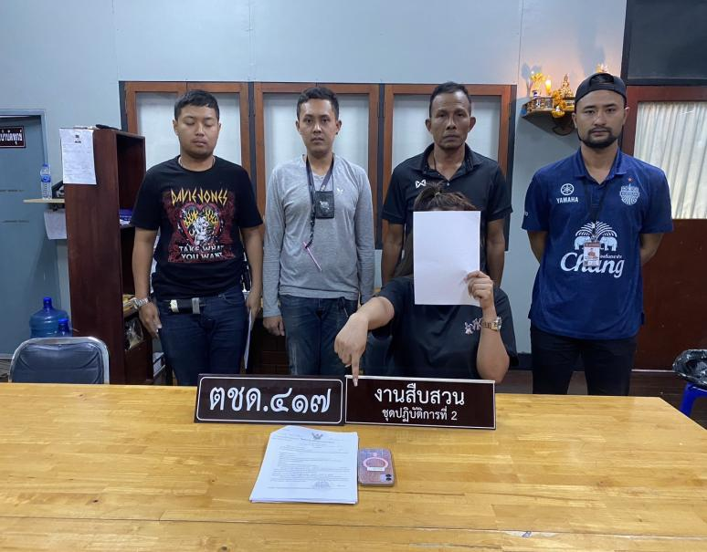

งานสืบสวน
รายละเอียดผลการจับกุม
วันที่ 7 มี.ค.67
เป็นบุคคลตามหมายจับศาลจังหวัดสมุทรปราการ ที่ 495/2566 ลงวันที่ 20 กรกฎาคม 2566 ซึ่งต้องหาว่ากระทำผิดฐาน “ร่วมกันฉ้อโกงประชาชน โดยทุจริต หรือโดยหลอกลวง ร่วมกันนำเข้าสู่ระบบคอมพิวเตอร์ซึ่งข้อมูลคอมพิวเตอร์อันเป็นเท็จ โดยประการที่น่าจะเกิดความเสียหาย แก่ประชาชน”
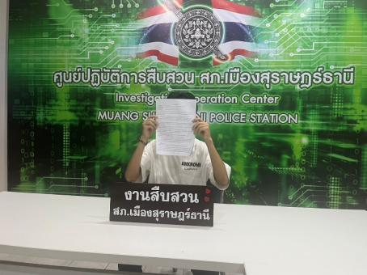
วันที่ 8 มี.ค.67
พร้อมด้วยของกลาง
1.อาวุธมีดพกสั้น ด้ามจับทำด้วยไม้ ความยาววัดตั้งแต่ด้ามจับถึงปลายมีด ยาวประมาณ 8.5 นิ้ว จำนวน 1 เล่ม
2.ปลอกมีดทำด้วยแผ่นโลหะสีเงิน จำนวน 1 ปลอก
โดยกล่าวหาว่า “เสพยาเสพติดให้โทษประเภท 1 (เมทแอมเฟตามีน) โดยผิดกฎหมาย และ พกพาอาวุธมีดไปในเมือง หมู่บ้านหรือทางสาธารณะโดยไม่มีเหตุสมควร”
สถานที่เกิดเหตุ/จับกุม บริเวณหน้าเมรุ วัดพัฒนาราม(วัดใหม่) ถ.หน้าเมือง ต.ตลาด อ.เมืองสุราษฎร์ธานี จ.สุราษฎร์ธานี ต่อเนื่องห้องปฏิบัติการสืบสวน สภ.เมืองสุราษฎร์ธานี
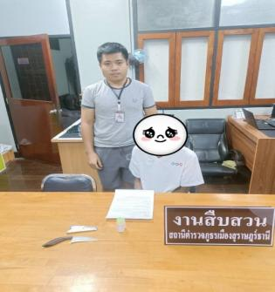

งานสืบสวน
รายละเอียดผลการจับกุม
วันที่ 10 มี.ค.67
พร้อมด้วยของกลาง
1.กระสุนปืนชนิด .357 แมกนั่ม ปลอกสีเหลืองทอง หัวกระสุนสีทองแดง แบบหัวรู จำนวน 6 นัด (บรรจุอยู่ในถุงพลาสติกใสแบบกดปิด-ดึงเปิด ขนาด 9x13 ซม. วางอยู่บนโต๊ะหายในห้องครัวของบ้านที่เกิดเหตุ)
โดยกล่าวหาว่า “มีเครื่องกระสุนปืนไว้ในครอบครองโดยไม่ได้รับอนุญาต”
สถานที่เกิดเหตุ/จับกุม บ้านเลขที่ 58/14 ม.8 ต.วัดประดู่ อ.เมือง จ.สุราษฎร์ธานี
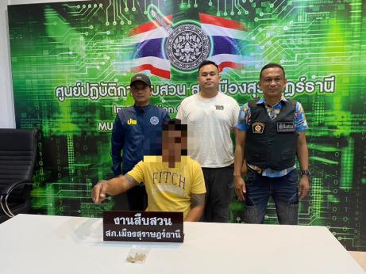
วันที่ 21 มี.ค.67
เป็นบุคคลตามหมายจับของ ศาลจังหวัดสุราษฎร์ธานี ที่ 56/2559 ลงวันที่ 9 มีนาคม 2559 ซึ่งต้องหาว่ากระทำความผิดฐาน “ร่วมกันฉ้อโกงโดยแสดงตนเป็นคนอื่น”
สถานที่เกิดเหตุ/จับกุม บ้านเลขที่ 62/1 ม.1 ต.ควนรู อ.รัตภูมิ จ.สงขลา ต่อเนื่องห้องปฏิบัติการสืบสวน สภ.เมืองสุราษฎร์ธานี ต.ตลาด อ.เมือง จ.สุราษฎร์ธานี
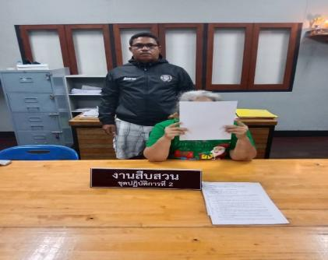
รายละเอียดผลการจับกุม
วันที่ 21 มี.ค.67
พร้อมของกลาง
1.ยาเสพติดให้โทษประเภท 1 (ยาบ้า) ชนิดเม็ดสีส้ม กลมแบน ด้านหนึ่งประทับอักษร WY อีกด้านหนึ่งแบนเรียบ จำนวน 50 เม็ด
2.ยาเสพติดให้โทษประเภท 1 (ยาบ้า) ชนิดเม็ดสีส้ม กลมแบน ด้านหนึ่งประทับอักษร WY อีกด้านหนึ่งแบนเรียบ จำนวน 39 เม็ด
3.ยาเสพติดให้โทษประเภท 1 (ยาบ้า) ชนิดเม็ดสีส้ม กลมแบน ด้านหนึ่งประทับอักษร WY อีกด้านหนึ่งแบนเรียบ จำนวน 2 ถุง รวม 18 เม็ด
4.ยาเสพติดให้โทษประเภท 1 (ยาบ้า) ชนิดเม็ดสีส้ม กลมแบน ด้านหนึ่งประทับอักษร WY อีกด้านหนึ่งแบนเรียบ จำนวน 5 ถุง รวม 50 เม็ด
5.ยาเสพติดให้โทษประเภท 1 (ไอซ์) ชนิดเกล็ดขาวใส บรรจุอยู่ในถุงพลาสติกใสชนิดกดปิด-ดึงเปิด ขนาด 4x6 ซม. จำนวน 1 ถุง น้ำหนักชั่งรวมถุง 1.2 กรัม (ชั่งเฉพาะไอซ์ประมาณ 0.8 กรัม)
6.โทรศัพท์มือถือ SAMSUNG GALAXY A23 เลขประจำเครื่อง SM-A235F/DS เลขอีมี่ 354491512058200 และ 357022902058208 เบอร์โทร 0825735970 และ 0925217055 รหัส 261140 (โทรศัพท์ของผู้ถูกจับ)
โดยกล่าวหาว่ากระทำความผิดฐาน
1.จำหน่ายยาเสพติดให้โทษประเภท 1 (ยาบ้า,ไอซ์) โดยการมีไว้เพื่อจำหน่าย อันกระทำเพื่อการค้า
2.เสพสารเสพติดให้โทษประเภท 1 (เมทแอมเฟตามีน) โดยผิดกฎหมาย
3.ขับรถโดยมีสารเสพติด (เมทแอมเฟตามีน) ในร่างกาย
สถานที่เกิดเหตุ/จับกุม หน้าบ้านเลขที่ 53/5 ถ.พ่อขุนทะเล ต.มะขามเตี้ย อ.เมือง จ.สุราษฎร์ธานี
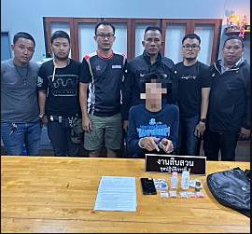
รายละเอียดผลการจับกุม
วันที่ 24 มี.ค.67
พร้อมด้วยของกลางดังนี้
1.ยาเสพติดให้โทษประเภท 1 (ไอซ์) ชนิดเกล็ดสีขาวใส บรรจุอยู่ในถุงพลาสติกใสแบบดึงเปิด-กดปิด น้ำหนักชั่งพร้อมถุง ประมาณ 0.77 กรัม น้ำหนักเฉพาะไอซ์ ประมาณ 0.37 กรัม จำนวน 1 ถุง
2.ยาเสพติดให้โทษประเภท 1 (ไอซ์ )ชนิดเกล็ดสีขาวใส บรรจุอยู่ในถุงพลาสติกใสแบบดึงเปิด-กดปิด น้ำหนักชั่งพร้อมถุง ประมาณ 0.95 กรัม น้ำหนักเฉพาะไอซ์ ประมาณ 0.55 กรัม จำนวน 1 ถุง
โดยกล่าวหาว่า “ร่วมกันมียาเสพติดให้โทษประเภท 1 (เมทแอมเฟตามีนหรือไอซ์) ไว้ในครอบครองเพื่อจำหน่าย โดยไม่ได้รับอนุญาต หรือเพื่อการค้าหรือก่อการให้เกิดการแพร่กระจายในกลุ่มประชาชนและร่วมกันพยายามจำหน่ายยาเสพติดให้โทษประเภท 1 (เมทแอมเฟตามีนหรือไอซ์) โดยผิดกฎหมาย”
สถานที่เกิดเหตุ/จับกุม ภายในลานวัดหน้าเมือง หมู่ 2 ต.มะขามเตี้ย อ.เมืองสุราษฎร์ธานี จ.สุราษฎร์ธานี ต่อเนื่อง ภายในห้องนอน ภายในบ้านเลขที่ 391/65 หมู่ 5 ต.มะขามเตี้ย อ.เมืองสุราษฎร์ธานี จ.สุราษฎร์ธานี ต่อเนื่อง ห้องปฏิบัติการสืบสวน สภ.เมืองสุราษฎร์ธานี
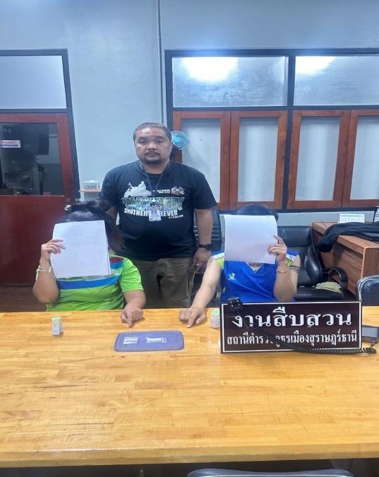
รายละเอียดผลการจับกุม
วันที่ 24 มี.ค.67
พร้อมด้วยของกลางดังนี้
1.อาวุธปืนพกสั้น ชนิดกึ่งอัตโนมัติ ยี่ห้อ BERETTA รุ่น 92 FS สีขาว ขนาด 9 มม.หมายเลขประจำปืน BER 325499 Z หมายเลขทะเบียน กท 4928574 จำนวน 1 กระบอก พร้อมซองกระสุน(แม็กกาซีน) แบบโลหะ สีดำ จำนวน 1 ซอง โดยมีเครื่องกระสุน ขนาด 9 มม. ทั้งสิ้น 15 นัด
2.ซองกระสุน(แม็กกาซีน)แบบโลหะ สีดำ จำนวน 1 ซอง โดยมี เครื่องกระสุน ขนาด 9 มม. จำนวน 10 นัด
3.อาวุธปืนลูกซองยาว แบบบรรจุ 5 นัด ขนาด 12 เกจ ยี่ห้อ TYPHOON ความยาวลำกล้อง 14 นิ้ว สีดำ หมายเลขประจำปืน 18-TM 1096 หมายเลขทะเบียน ปข 01/6150046 โดยมีเครื่องกระสุนปืนชนิดลูกซอง ขนาด 12 เกจ ทั้งสิ้น 8 นัด
4.ยาเสพติดให้โทษประเภท 1 (ยาบ้า) ชนิดเม็ด สีส้ม ลักษณะ กลมแบน มีอักษร WY ประทับอยู่ด้านหนึ่งทุกเม็ด บรรจุรวมกันอยู่ภายในถุงพลาสติกแบบดึงเปิด-กดปิด สีน้ำเงิน จำนวน 200 เม็ด
5.ยาเสพติดให้โทษประเภท 1 (ยาบ้า) ชนิดเม็ด สีส้ม ลักษณะ กลมแบน มีอักษร WY ประทับอยู่ด้านหนึ่งทุกเม็ด บรรจุรวมกันอยู่ภายในถุงพลาสติกแบบดึงเปิด-กดปิด สีน้ำเงิน จำนวน 57 เม็ด
6.ยาเสพติดให้โทษประเภท 1 (ไอซ์) ชนิดเกล็ดสีขาวใส บรรจุอยู่ในถุงพลาสติกใสแบบดึงเปิด-กดปิด น้ำหนักชั่งพร้อมถุง ประมาณ 4.86 กรัม น้ำหนักเฉพาะไอซ์ ประมาณ 4.46 กรัม จำนวน 1 ถุง
7.รถยนต์ กระบะตอนครึ่ง สีบรอนด์เทา ติดแผ่นป้ายทะเบียน ผผ 1721 สงขลา จำนวน 1 คัน พร้อมกุญแจ 1 ดอก
โดยกล่าวหาว่ากระทำความผิดฐาน “มีอาวุธปืนและเครื่องกระสุนปืนไว้ในความครอบครองโดยไม่ได้รับอนุญาต และพาอาวุธปืนและเครื่องกระสุนปืนเข้าไปในเมืองหมู่บ้านหรือ ทางสาธารณะโดยไม่มีเหตุจำเป็นเร่งด่วนสมควรแก่พฤติการณ์, มียาเสพติดให้โทษประเภท 1 (เมทแอมเฟตามีนหรือยาบ้าและไอซ์) ไว้ในครอบครองโดยผิดกฎหมาย และเสพยาเสพติดให้โทษประเภท 1 (เมทแอมเฟตามีน) โดยผิดกฎหมาย”
สถานที่เกิดเหตุ/จับกุม ลานจอดรถร้านชมจันทร์ ถ.ศรีเกษม หมู่ 3 ต.บางกุ้ง อ.เมืองสุราษฎร์ธานี
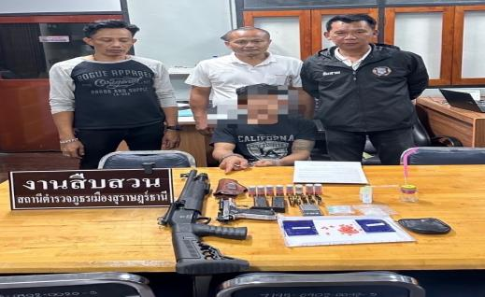

กิจกรรมต่าง ๆ ในงานสืบสวน
เจ้าหน้าที่ตำรวจชุดสืบสวน ออกตรวจสถานประกอบการคล้ายสถานบริการ ในพื้นที่เขตรับผิดชอบ
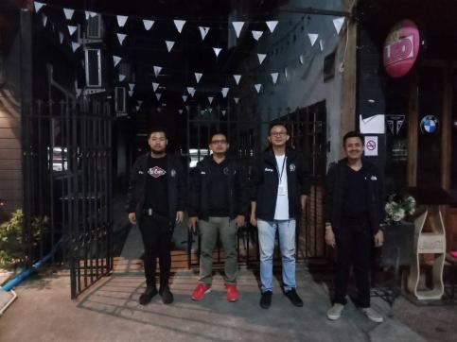

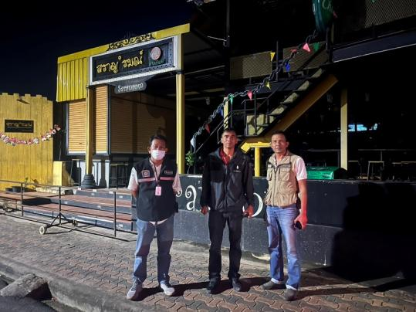

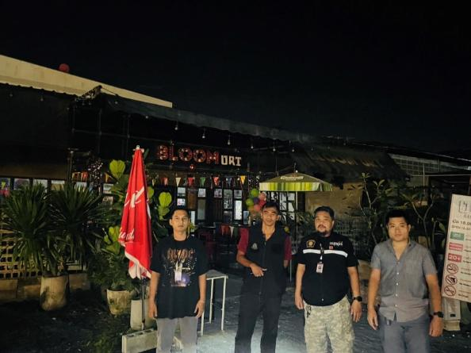

งาน สุราษ​ไบค์วีค 2024
เจ้าหน้าที่ตำรวจชุดสืบสวน ดูแลความปลอดภัยและความสงบเรียบร้อยภายในงาน สุราษ​ไบค์วีค 2024
ณ ลานจอดรถโรงแรมบรรจงบุรี
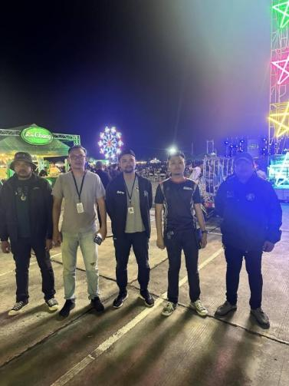

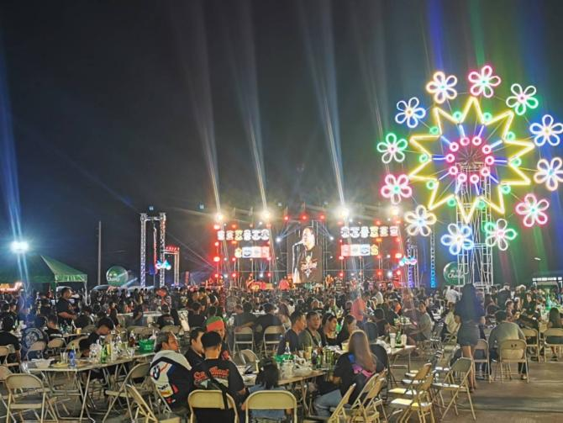

งานวัดโพธาวาส
เจ้าหน้าที่ตำรวจชุดสืบสวน ดูแลความปลอดภัยและความสงบเรียบร้อยภายในงานวัดโพธาวาส
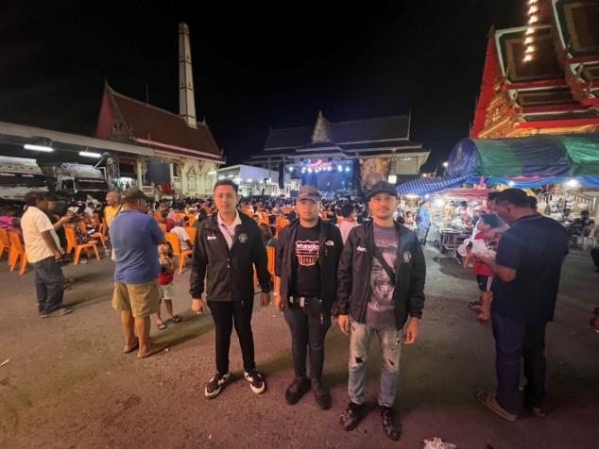

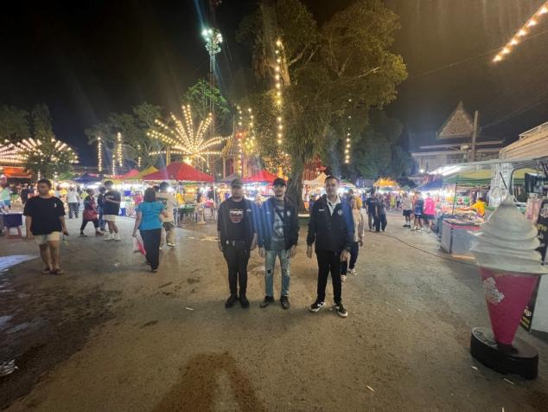

งานฟู๊ดแฟร์
เจ้าหน้าที่ตำรวจชุดสืบสวน ดูแลความปลอดภัยและความสงบเรียบร้อยภายในงานฟู๊ดแฟร์
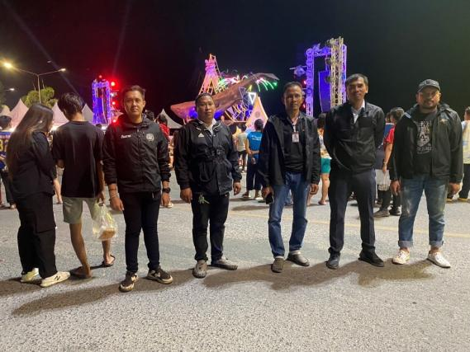

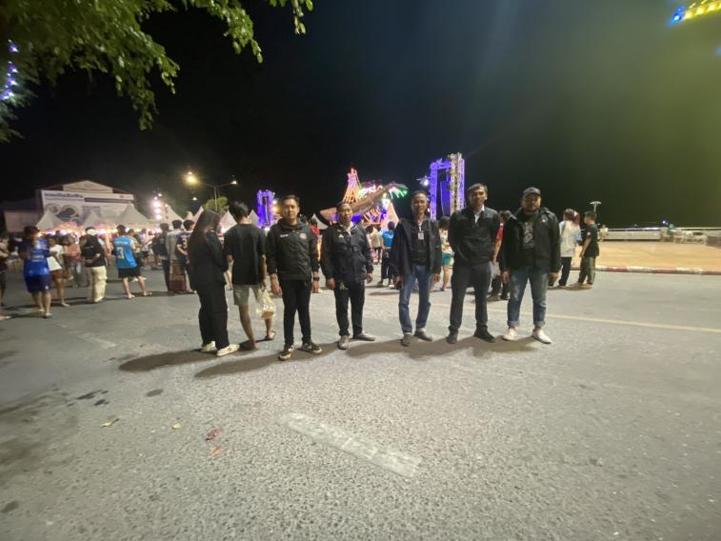

งานสอบสวน
สถานีตำรวจภูธรเมืองสุราษฎร์ธานี
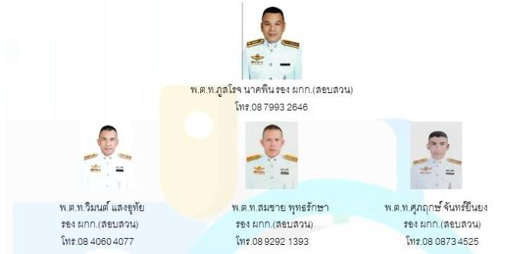
- งานธุรการคดี
- งานหน้าที่ผู้ช่วยพนักงานสอบสวน
- คุมผู้ต้องหาไปศาล
- เสมียนเปรียบเทียบ (ปรับ)
- เสมียนคดี
- เสมียนประจำวัน
- พนักงานสอบสวน
สารวัตรสอบสวน
สัญญาบัตร
ประทวน
กำลังพล


งานสอบสวน

ผลการปฏิบัติงานสอบสวน เดือนมีนาคม 2567
ช่วงวันที 1 มี.ค.67 ถึง 31 มี.ค. 67 พนักงานสอบสวนได้รับแจ้งความร้องทุกข์ จำนวน 166 คดีช่วงวันที่ 1 มี.ค.67 ถึง 31 มี.ค. 67 พนักงานสอบสวนได้รับสำนวนคดีอาญาไว้ทำการสอบสวนคดี สอบสวนเสร็จสิ้นแล้ว 107 คดี คงเหลือและอยู่ระหว่างการสอบสวน 59 คดี
เดือน มีนาคม 2567
เมื่อเวลาประมาณวันที่ 12 มีนาคม 2567 ได้รับแจ้งมีเหตุเพลิงไหม้ที่อาคารโรง จอดรถภัตตาคารอาหารลัคกี้ บริเวณหลังร้าน มีห้องพักพนักงานอยู่ด้วย จึงได้ร่วมกับผู้บังคับบัญชา หน่วยดับเพลิง และหน่วยงานที่เกี่ยวข้องตรวจสถานที่เกิดเหตุ เบื้องต้นเพลิงไหม้บริเวณชั้นลอย ที่เป็นบ้านพัก พนักงานได้รับความเสียหายทั้งหมด เพลิงไหม้ประมาณ 15 นาที สามารถควบคุมเพลิงไว้ได้ เจ้าหน้าที่จากศูนย์พิสูจน์หลักฐาน 8 ตรวจที่เกิดเหตุร่วมกับพนักงงานสอบสวนจึงได้เดินทางไปสถานที่เกิดเหตุพร้อมด้วยชุดสืบสวน และรวบรวมพยานหลักฐาน ดำเนินคดีกับผู้ก่อเหตุต่อไป

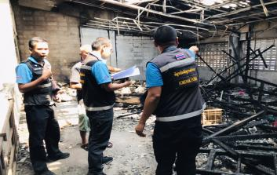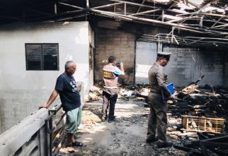
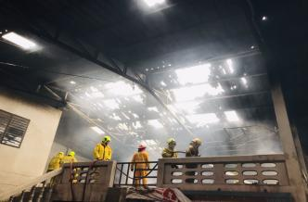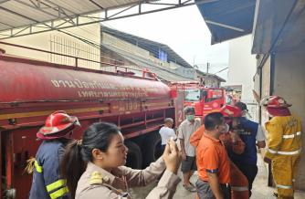


งานสอบสวน

ตารางเวร พนักงงานสอบสวน
สภ.เมืองเมืองสุราษฎร์ธานีประจำเดือนกุมภาพันธ์ 2567

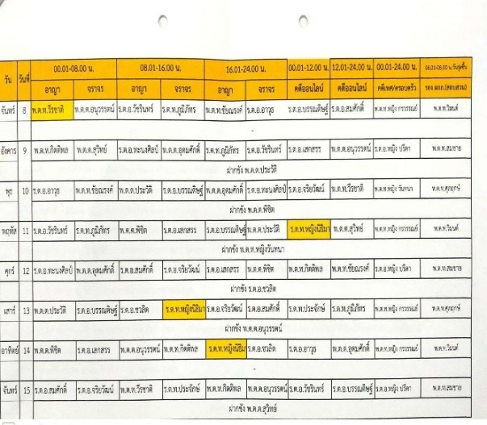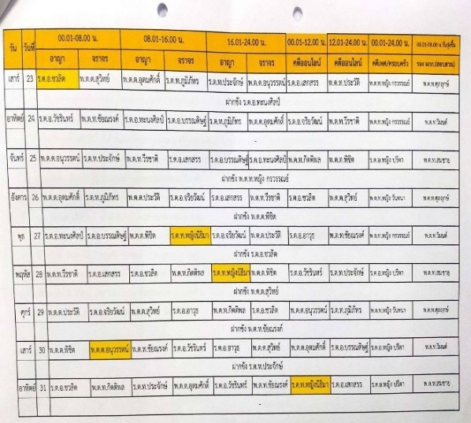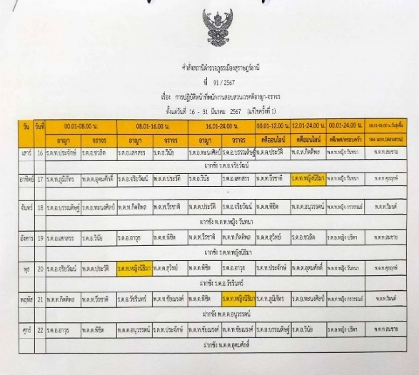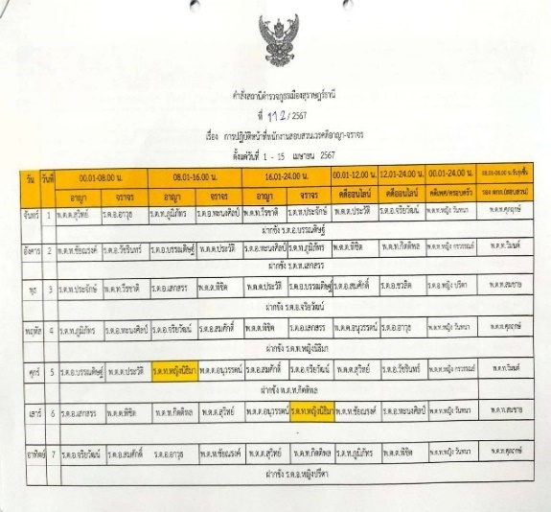


งานสอบสวน

สถิติคดีอาญา 1 มี.ค.67 ถึง 31 มี.ค.67
ตั้งแต่ ประจำเดือน มี.ค. 2567 จำนวน 166 คดี

งานสอบสวน

คดีออนไลน์ 1 มี.ค.67 ถึง 31 มี.ค.67

คดีออนไลน์ เดือน มี.ค.2567 จำนวน 71 เรื่องรับแจ้ง


งานสอบสวน

โครงการอบรมสัมมนาเชิงปฏิบัติการเพิ่มประสิทธิภาพงานสอบสวนตำรวจภูธรภาค ๘
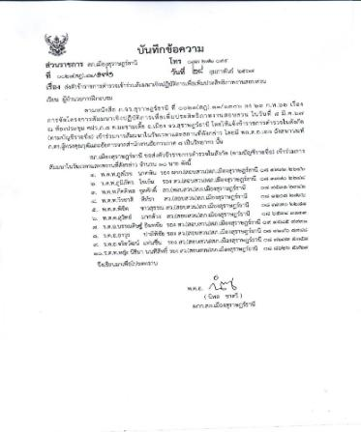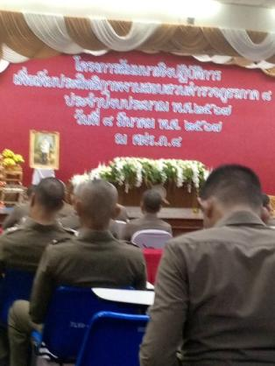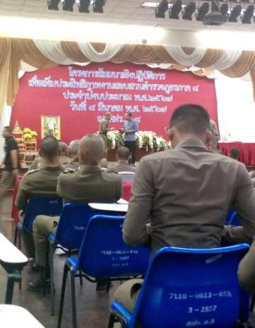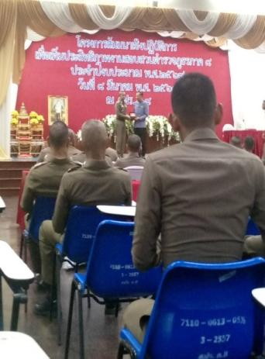


งานสอบสวน

ผกก.นิพล ชาตรี ผกก.สภ.เมืองสุราษฎร์ธานี ประชุมเร่งรัดคดี ที่เกิน ๑ ปี วิเคาะห์สถิติคดีอาญา ผลการสอบสวนในห้วง วันที่ ๑ ถึงวันที่ ๑๐ มีนาคม ๒๕๖๗

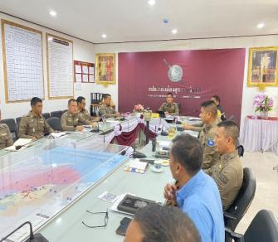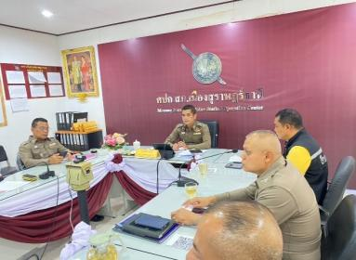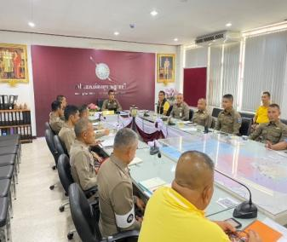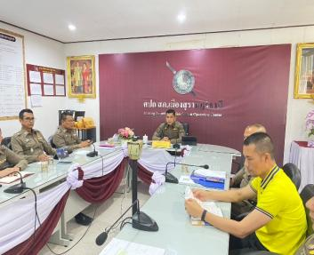

งานป้องกันปราบปราม
ผู้บังคับบัญชา

งานป้องกันปราบปราม
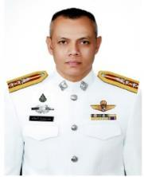
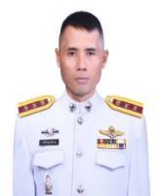
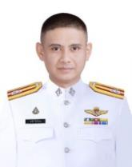
งานชุมชนสัมพันธ์
พ.ต.ต.ธานี วิรวิกรม
สวป.สถ.เมืองสุราษฎร์ธานี
โทร. 08-9590-8451
พ.ต.ต.อภิชาญ หัสโสะ
สวป.(ชส.)สถ.เมืองสุราษฎร์ธานี
โทร. 08-1270-1451
งานป้องกันปราบปราม
พ.ต.ท.ทวีศิลป์ ลักษณะแพ่ง
รอง ผกก.ป.สถ.เมืองสุราษฎร์ธานี
โทร. 09-0492-5829


งานป้องกันปราบปราม
กำลังพล

งานป้องกันปราบปราม


งานป้องกันปราบปราม

การป้องกันอาชญากรรม
ฝ่ายผู้บังคับบัญชา

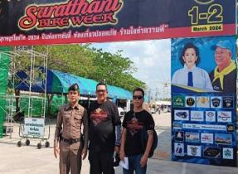
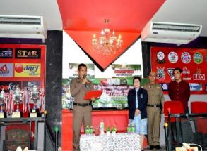
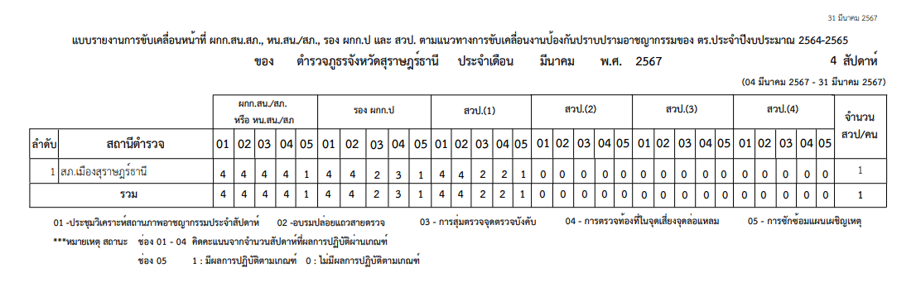

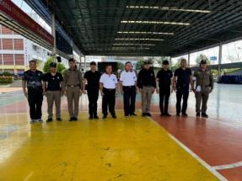
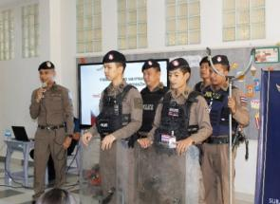

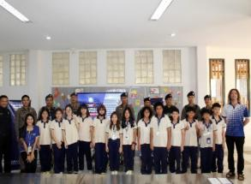
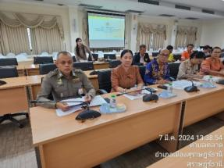

ผู้บังคับบัญชางานป้องกันปราบปราม ออกตรวจตามแบบการขับเคลื่อนหน้าที่ ระดับ รอง ผกก.ป. ฯ / สวป.ฯ ตามแนวทางขับเคลื่อนงานป้องกันปราบปรามอาชญากรรมของ ตร.ประจำปีงบประมาณ 2567

ฝ่ายปฏิบัติการ
งานป้องกันปราบปราม

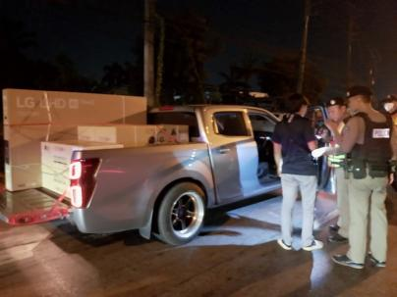
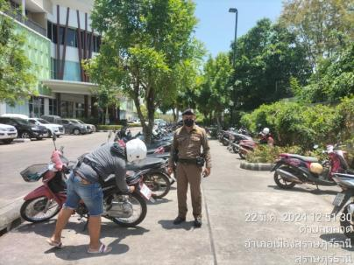
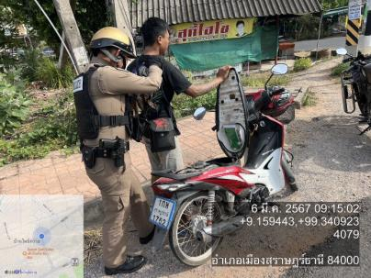
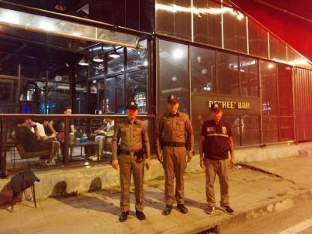

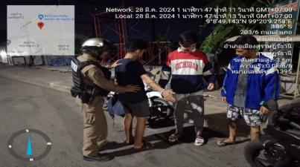
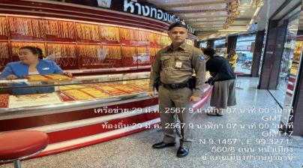

เจ้าหน้าที่ตำรวจงานป้องกันปราบปราม ออกตรวจจุดเสี่ยง จุดล่อแหลม
ตามวงรอบเพื่อป้องกันเหตุเกี่ยวกับชีวิต ร่างกายและทรัพย์สินของประชาชน
- จำนวนจุดเสี่ยงจุดล่อแหลม 164 จุด 5,455 ครั้ง
- อัตราการตรวจจุดเสี่ยงจุดล่อแหลม 115.73 %
งานป้องกันปราบปราม
การปราบปรามอาชญากรรม

ผลการจับกุมตามมาตราการตัดมือตัดเท้า

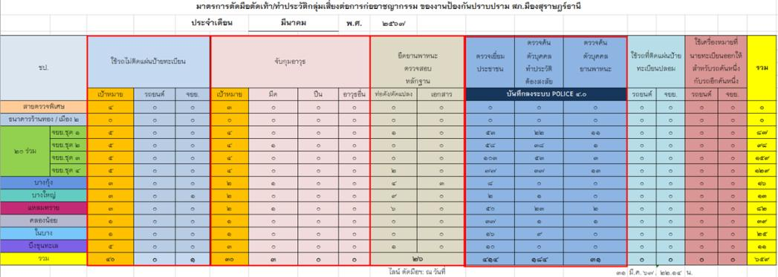

เจ้าหน้าที่ตำรวจงานป้องกันปราบปราม ดำเนินการตามมาตรการตัดมือตัดเท้า จับกุมอาวุธปืน อาวุธมีด การตรวจเยี่ยมประชาชน รายละเอียดดังนี้
- การตรวจค้นตัวบุคคลและยานพาหนะในระบบ Poilce 4.0 จำนวน จำนวน 215 ครั้ง/เดือน
- การตรวจเยี่ยมประชาชน จำนวน 414 ครั้ง
- การจับกุมอาวุธมีด จำนวน 2 เล่ม


งานป้องกันปราบปราม
การปราบปรามอาชญากรรม

ผลการจับกุมที่สำคัญ
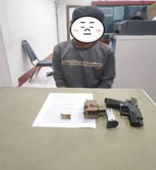
วันที่ 19 มีนาคม 2567 เวลาประมาณ 21.30 น. จับกุมตัว นายภาณุมาศ เถาน้อย อายุ 36 ปี พร้อมด้วยของกลาง 1.อาวุธปืนพกสั้นเเบลค์กันเเปลง จำนวน 1 กระบอก 2. เครื่องกระสุนขนาด .380 จำนวน 3 นัด
3. เเม็กกาซีนจำนวน 1 อัน 4.ซองพกเเบบพอลิเมอร์ จำนวน 1 อัน โดยกล่าวหาว่า มีอาวุปืนเเละเครื่องกระสุนปืนไว้ในครอบครองโดยไม่ได้รับอนุญาต เเละ พาอาวุธปืนไปในเมือง หมู่บ้านหรือทางสาธารณะ โดยไม่มีเหตุจำเป็นเร่งด่วนสมควรเเก่พฤติการณ์
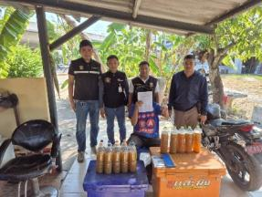
วันที่ 19 มีนาคม 2567 ได้ร่วมกันทำการจับกุมตัว นายณัฐธฤกษ์ โต๊ะหมีด อายุ 18 ปี พร้อมด้วยของกลาง 1.น้ำกระท่อมบรรจุขวดขนาด 1 ลิตร จำนวน 5 ขวด (ตรวจค้นพบแช่อยู่ภายในลังน้ำแข็ง) 2. น้ำกระท่อมบรรจุขวดขนาด 1 ลิตร จำนวน 10 ขวด (ตรวจค้นพบแช่อยู่ภายในลังน้ำแข็งภายในบ้าน) 3. ลังน้ำแข็งแช่น้ำต้มพืชกระท่อม สีน้ำเงิน จำนวน ๑ ลัง 4.ลังน้ำแข็งแช่น้ำต้มพืชกระท่อม สีส้ม จำนวน 1 ลัง 5.ป้ายสแกนคิวบาร์โค๊ต จำนวน 1 แผ่น 6.สมุดจดรายการการขายน้ำต้มพืชกระท่อม จำนวน 1 เล่ม โดยกล่าวหาว่า“จำหน่ายอาหารที่มีพืชกระท่อมเป็นส่วนผสมโดยไม่ได้รับอนุญาต”

งานป้องกันปราบปราม

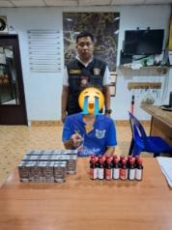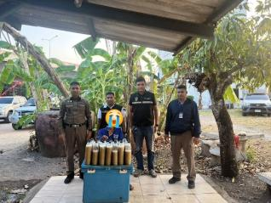
วันที่ 19 มีนาคม 2567 ได้ร่วมกันทำการจับกุมตัว นายศราวุฒิ พันเรี่ย อายุ 30 ปี พร้อมด้วยของกลาง 1. น้ำกระท่อมบรรจุขวดขนาด 1.5 ลิตร จำนวน 29 ขวด (ตรวจค้นพบแช่อยู่ภายในลังน้ำแข็งสีฟ้า) 2. บุหรี่ต่างประเทศ ยี่ห้อ voxx สีดำ ขนาดบรรจุ ซองละ 20 มวน จำนวน 28 ซอง 3. ยาแก้ไข ดาทิสซิน ฝาแดง ขนาด 60 มิลลิลิตร จำนวน 14 ขวด 4. ลังน้ำแข็งแช่น้ำต้มพืชกระท่อม สีฟ้า จำนวน 1 ลัง โดยกล่าวหาว่า “ จำหน่ายอาหารที่มีพืชกระท่อมเป็นส่วนผสมโดยไม่ได้รับอนุญาต , รับไว้ด้วยประการใดใดซึ่งของอันตนรู้ว่าเป็นของอันตนยังมิได้เสียภาษีหรือของต้องจำกัดหรือของต้องห้ามหรือที่นำเข้ามาในราชอาณาจักรโดยมิได้ผ่านศุลกากร , มีไว้ในครอบครองเพื่อขายซึ่งสินค้า(บุหรี่ต่างประเทศ) ที่ยังมิได้ปิดแสตมป์ยาสูบ ( ตามมาตรา ๒๔ พรบ.ยาสูบ พ.ศ.๒๕๐๙) , ขายยาแผนปัจจุบันโดยไม่ได้รับอนุญาต(ยาแก้ไอ)
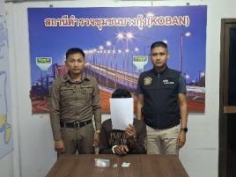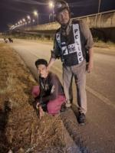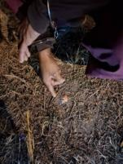
วันที่ 25 มีนาคม 2567 เวลาประมาณ 20.55 น. ได้ร่วมกันทำการจับกุมตัว นายสันติ เตี่ยไพบูลย์ อายุ 55 ปี พร้อมด้วยของกลาง ยาเสพติดให้โทษประเภท ๑ เมทแอมเฟตามีน (ยาบ้า) ลักษณะเป็นเม็ดกลมแบน ( เม็ดสีส้ม ประทับอักษร WY ด้านเดียว บรรจุอยู่ในถุงพลาสติกใสชนิดกดปิดดึงเปิด จำนวน 10 เม็ด ) โดยแจ้งข้อกล่าวหา นายสันติ เตี่ยไพบูลย์ ว่า มียาเสพติดให้โทษประเภท1(เมทแอมเฟตามีน)ไว้ในครอบครอง

จับกุมตามตัวชี้วัดที่กำหนด เจ้าหน้าที่ตำรวจงานป้องกันปราบปราม ดำเนินการ
- ยาเสพติด จำนวน 61 คดี
- การจับกุมอาวุธปืน จำนวน 4 คดี

งานป้องกันปราบปราม

ชุดมวลชนสัมพันธ์
กิจกรรม

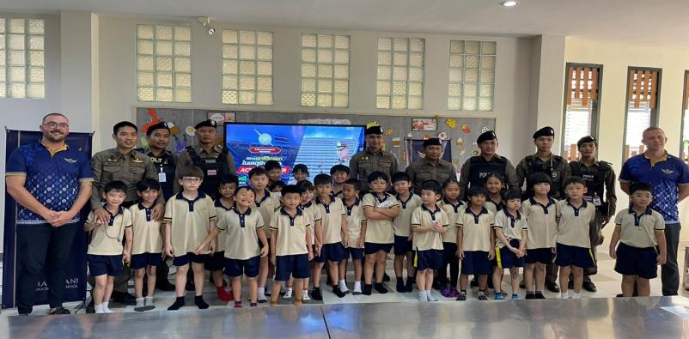
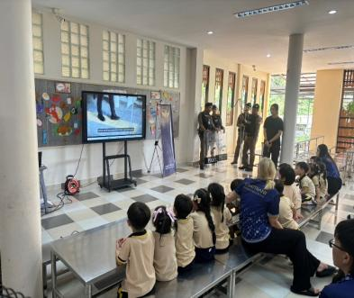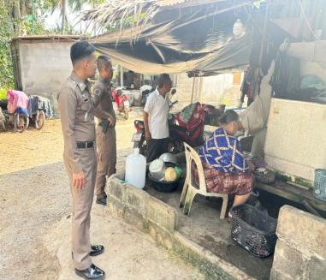

วันที่ 22 มี.ค.67 นำโดย พ.ต.ต.อภิชาญ หัสโสะ สวป.(ชส.)สภ.เมืองสุราษฎร์ธานี ได้นำเจ้าหน้าที่ ชมส.สภ.เมืองสุราษฎร์ธานี เป็นวิทยากรรับเชิญการซ้อมแผนเผชิญเหตุ หนีซ่อน สู้ ให้กับ โรงเรียนนานาชาติ สุราษฎร์ธานี วันที่27/3/67 ชุดชมส.สภ.เมืองสุราษฎร์ธานี ร่วมกิจกรรมชุมชนบ้านปลายคลอง และชุมชนหลังคลัง ตามแผนงานชมส.7ขั้นตอน,

งานป้องกันปราบปราม

งานชุมชน 5 เป้าหมาย

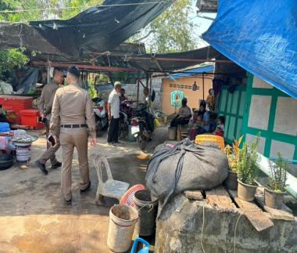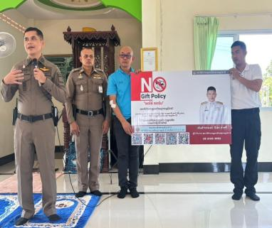
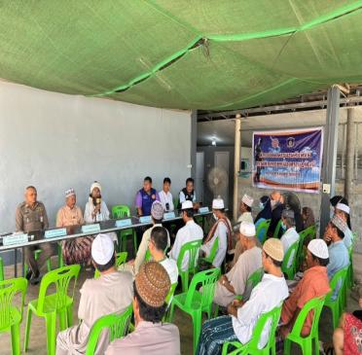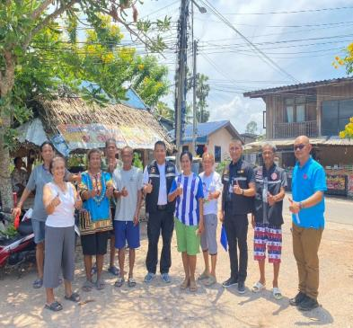

วันที่ 7-14-26 มีนาคม 2567 นำโดย พ.ต.ต.อภิชาญ หัสโสะ สวป.(ชส.)สภ.เมืองสุราษฎร์ธานี ได้นำเจ้าหน้าที่ ชมส.สภ.เมืองสุราษฎร์ธานี เข้าพื้นที่เป้าหมาย 5 ชุมชน ประจำไตรมาส1 รอบเดือน มีนาคม เข้าพบปะพูดคุยผู้นำชุมชนและตัวแทนชาวบ้านตามแผนการดำเนินการ7ขั้นตอน ชมส.

งานป้องกันปราบปราม
ชุดมวลชนสัมพันธ์

เครือข่ายการมีส่วนร่วมของประชาชน
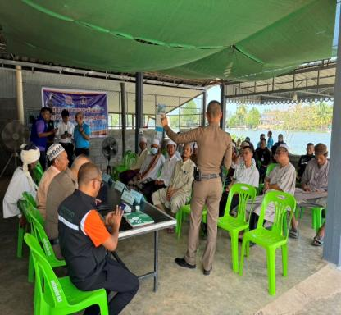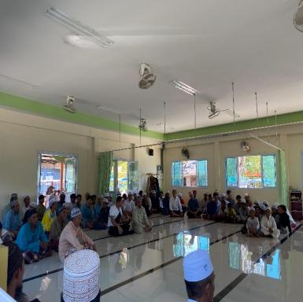

วันที่ 7 - 14 -26 เดือน มีนาคม 2567 นำโดย พ.ต.อ.นิพล ชาตรี ผกก.สภ.เมืองสุราษฎร์ธานีร่วมประชุมหารือกับภาคประชาชนในโครงการต่างและการมีส่วนร่วมของประชาชน และ พ.ต.ต.อภิชาญ หัสโสะ สวป.(ชส.)สภ.เมืองสุราษฎร์ธานีได้นำ เครือข่ายประชาชน50คนเข้าร่วมการประชุมขี้แจ้งขั้นตอนโครงการเครือข่ายการมีส่วนร่วมของประชาชนในการป้องกันอาชญากรรมระดับตำบล


งานป้องกันปราบปราม

การปฏิบัติหน้าที่ของ อส.ตรและอส.จร.
อส.ตร.
งานป้องกันปราบปราม

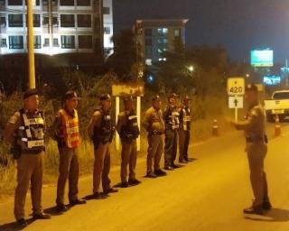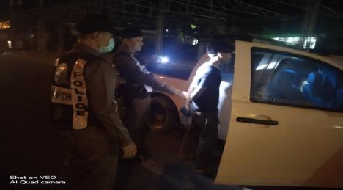
อส.จร.
งานจราจร

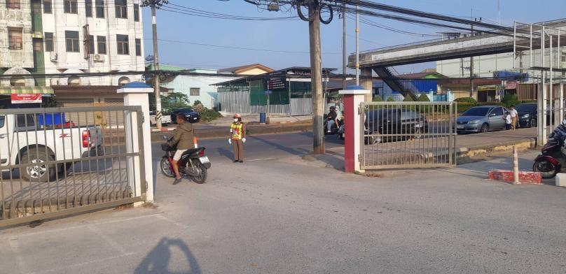
วันที่ 22 – 24 เดือนมีนาคม 2567 นำโดย ภาพการปฏิบัติหน้าที่ของ อส.ตรและอส.จร.ร่วมกับเจ้าหน้าที่ตำรวจ สภ.เมืองสุราษฎร์ธานี ในการออกปฏิบัติ


งานป้องกันปราบปราม

ครูแดร์
โครงการแดร์ ณ.โรงเรียนมานิตานุเคราะห์

11 มีนาคม 2567 ร.ร.มานิตานุเคราะห์
เมื่อ 11 มีนาคม 2567 ร.ร.มานิตานุเคราะห์ ได้มีการดำเนินการตามโครงการครูแดร์ เป็นวิทยากร อบรมให้ความรู้เกี่ยวกับยาเสพติด ตามโครงการแดร์ ณ.โรงเรียนมานิตานุเคราะห์
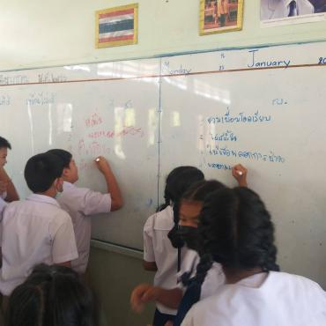

25 มีนาคม 2567 ร.ร.มานิตานุเคราะห์
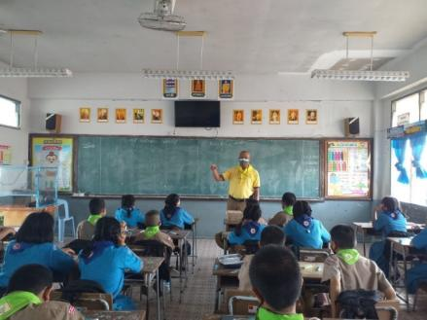
เมื่อ 25 มีนาคม 2567 ร.ร.มานิตานุเคราะห์ ได้มีการดำเนินการตามโครงการครูแดร์วิทยากร
ครูตำรวจแดร์ อบรมให้ความรู้เกี่ยวกับยาเสพติด ตามโครงการแดร์ ณ โรงเรียนมานิตานุเคราะห์

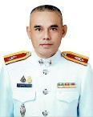
ผู้บังคับบัญชา
รองผู้กำกับการจราจร
หัวหน้าฝ่าย
- งานถวายความปลอดภัย
- ศึกษาเก็บรวบรวมสถิติ เกี่ยวกับการจราจร
- การศึกษาอบรมผู้ปฏิบัติ หน้าที่จราจร
- งานสอดส่อง ตรวจตรา แนะนำ
- งานเก็บรวมรวมข้อมูล ข่าวสาร
- ปฏิบัติงานอื่น ๆ ที่เกี่ยวข้องกับงานจราจร
สารวัตรจราจร
พ.ต.ท.อุทัยรัตน์ จู่ทิ่น
สว.จร.สถ.เมืองสุราษฎร์ธานี
โทร. 08-2277-2029

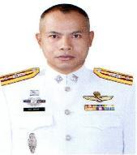
งานจราจร

พ.ต.ท.อมร ชัยศิลป์
รอง ผกก.จร.สถ.เมืองสุราษฎร์ธานี
โทร. 08-1677-6778

กำลังพล
งานจราจร
สัญบัตร
ประทวน
จำนวน 27 นาย
จำนวน 26 นาย
ชุดที่ 1
ชุดที่ 2

งานจราจร

แผนการจัดกำลังเจ้าหน้าที่ตำรวจจราจร ระหว่างวันที่ 1 – 31 มีนาคม 2567
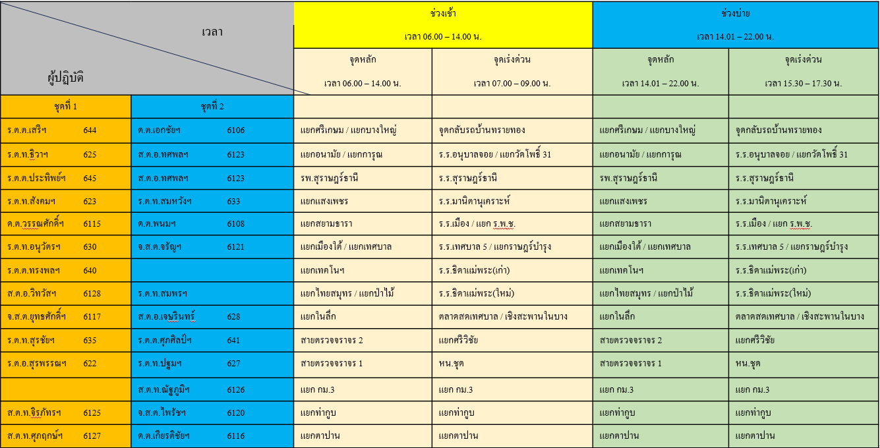


งานจราจร
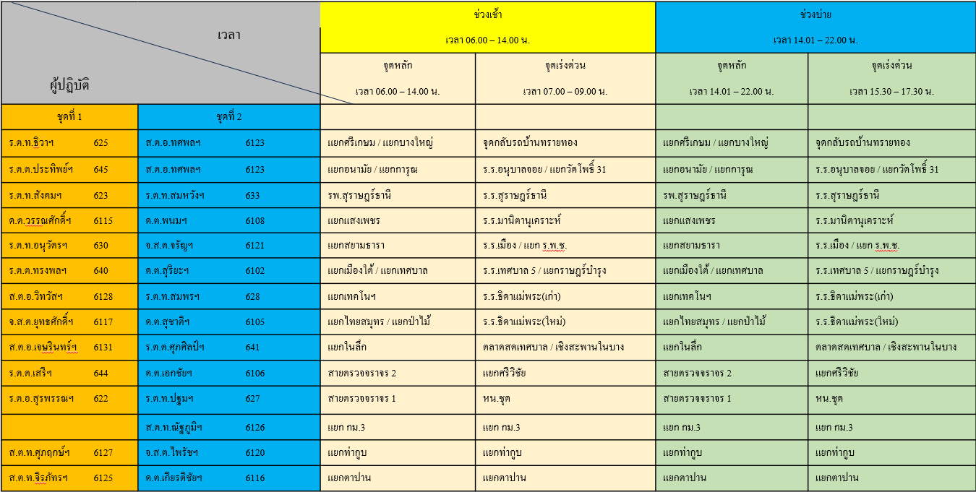

งานจราจร

สถิติการกวดขันจับกุมตามมาตรการ 10 ข้อหาหลัก ประจำเดือน มีนาคม 2567
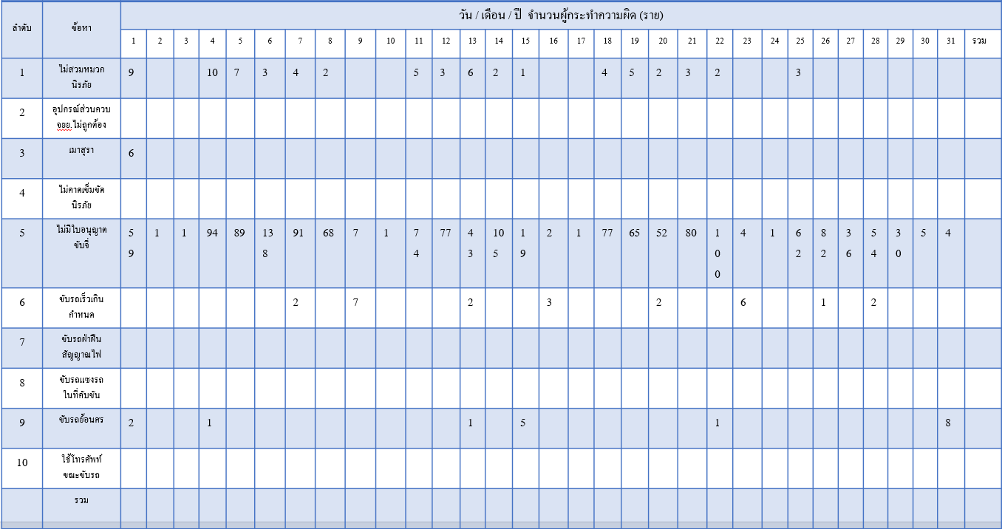


งานจราจร

สถิติเปรียบเทียบการเกิดอุบัติเหตุ ของ สภ.เมืองสุราษฎร์ธานี
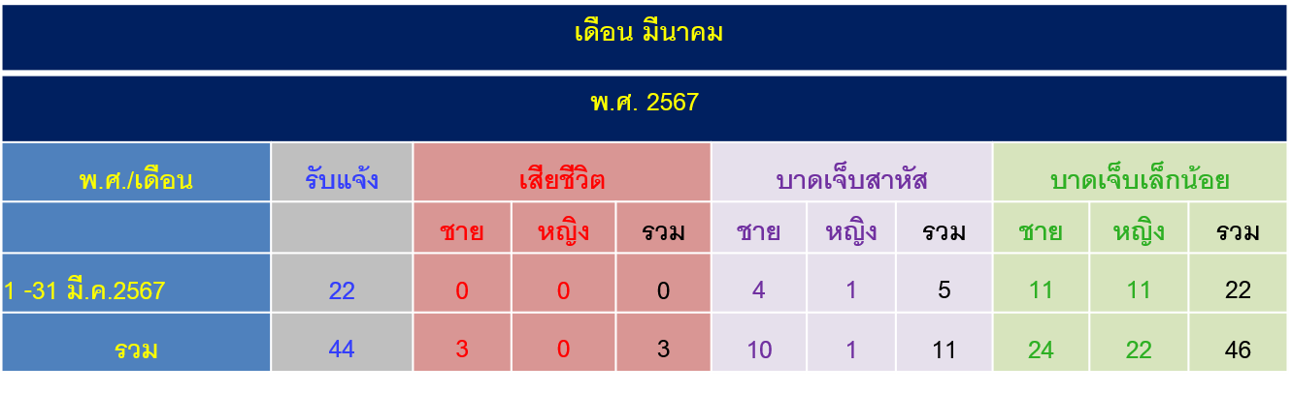

- ประเภทรถที่เกิดเหตุ
จักรยานยนต์ 24 คัน , กระบะ 8 คัน , เก๋ง 6 คัน
- ลักษณะความประมาท
ขับรถเร็ว 10 ราย , เปลี่ยนเลนตัดหน้ากระชั้นชิด 9 ราย
- ช่วงเวลาเกิดเหตุ
00.01-06.00 น. จำนวน 0 ราย 06.01 - 12.00 น. จำนวน 7 ราย
12.01-18.00 น. จำนวน 4 ราย 18.01 - 24.00 น. จำนวน 11 ราย


งานจราจร

แนวทางแก้ไขปัญหาอุบัติเหตุของ สภ.เมืองสุราษฎร์ธานี
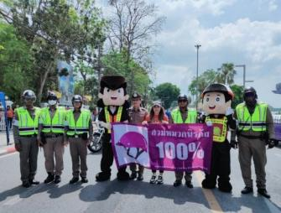
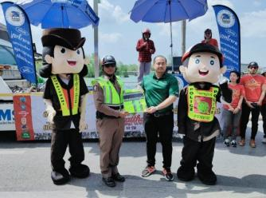
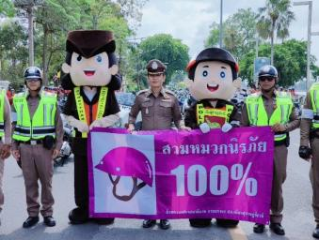
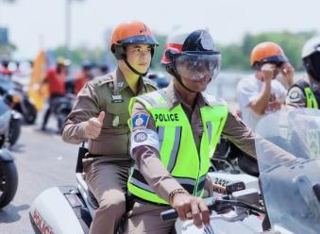
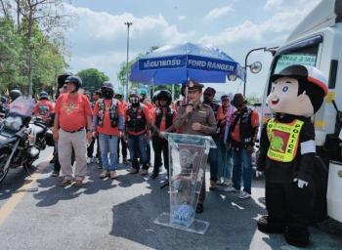

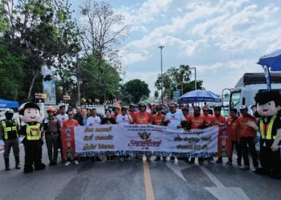

วันที่ 2 มีนาคม ๒๕๖7 เวลา 13.30 น. พ.ต.อ.นิพล ชาตรี ผกก. สภ.เมืองสุราษฎร์ธานี , พ.ต.ท.อมร ชัยศิลป์ รอง ผกก.จร.สภ.เมือง สุราษฎร์ธานี , พ.ต.ท.อุทัยรัตน์ จู่ทิ่น สว.จร.สภ.เมืองสุราษฎร์ธานี พร้อมด้วย เจ้าหน้าที่ตำรวจจราจร สภ.เมืองสุราษฎร์ธานี ร่วมกิจกรรม “โครงการขับขี่รถจักรยานยนต์ปลอดภัยสวมหมวกนิรภัยร้อยเปอร์เซ็นต์” บริเวณริมเขื่อนแม่น้ำตาปี ถนนหน้าเมือง ต.ตลาด

งานจราจร

แผนการตั้งจุดตรวจกวดขันวินัยจราจร ประจำเดือน มกราคม 2567
บริเวณสถานที่ตั้งจุดตรวจ
ระหว่างเวลา 14.00 – 16.00 น.
1.หน้าวัดกลางใหม่
2.แยกศรีเกษม
3.หน้าโรงแรมไดมอนด์พลาซ่า
5.แยกวัดโพธิ์
4.แยกไทยสมุทร
6.หน้าปั๊มน้ำมันคาลเท็กซ์
บริเวณสถานที่ตั้งจุดตรวจ
ระหว่างเวลา 09.00 – 12.00 น.
1.แยกป่าไม้
2.หน้าห้างเทสโกโลตัส
3.แยกขี้เหล็ก
4.หน้าแขวงทางหลวงสุราษฎร์ธานี
5.หน้าโรงเรียนมานิตานุเคราะห์

จำนวนการตั้งจุดตรวจ (จำนวน) | จำนวนการตั้งจุดตรวจ (จริง) | จำนวนการตั้งจุดตรวจ (ไม่ตั้งจริง)
42 | 38 | 4

8. ในวันทำการถัดไป เจ้าหน้าที่เปรียบเทียบปรับพิมพ์รายงานการออกใบเสร็จรับชำระค่าปรับประจำวันจากระบบ เพื่อตรวจสอบความถูกต้องครบถ้วนกับทะเบียนคุมการออกใบเสร็จจากระบบ PTM ประจำวัน

งานจราจร

อำนวยความสะดวกจราจร
เมื่อวันที่ 2 มีนาคม ๒๕๖7 เวลา 13.30 น. พ.ต.อ.นิพล ชาตรี ผกก. สภ.เมืองสุราษฎร์ธานี , พ.ต.ท.อมร ชัยศิลป์ รอง ผกก.จร.สภ.เมืองสุราษฎร์ธานี ,พ.ต.ท.อุทัยรัตน์ จู่ทิ่น สว.จร.สภ.เมืองสุราษฎร์ธานี พร้อมเจ้าหน้าที่ตำรวจจราจร สภ.เมืองสุราษฎร์ธานี ได้อำนวยความสะดวกจราจร ร่วมกิจกรรมโครงการขับขี่รถจักรยานยนต์ปลอดภัยสวมหมวกนิรภัยร้อยเปอร์เซ็นต์ บริเวณถนนหน้าเมือง ต.ตลาด อ.เมือง จ.สฎ. ตามโครงการ “สุภาพบุรุษจราจร ประชาชนสัญจรปลอดภัย”
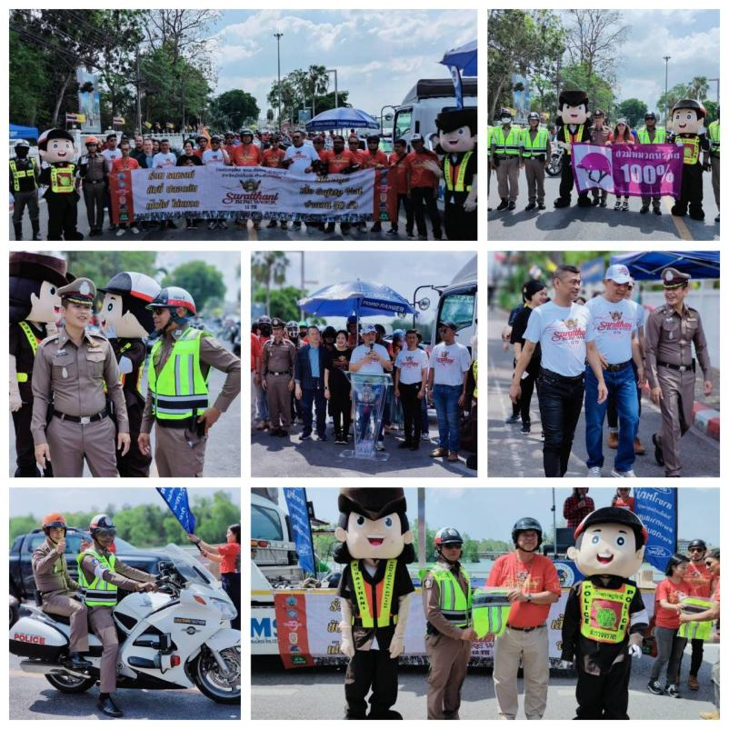


งานจราจร

เมื่อวันที่ 3 มีนาคม 2567 เวลา 09.00-12.00 น. ภายใต้ พ.ต.อ.นิพล ชาตรี ผกก. สภ.เมือง
สุราษฎร์ธานี , พ.ต.ท.อมร ชัยศิลป์ รอง ผกก.จร.สภ.เมืองสุราษฎร์ธานี ,พ.ต.ท.อุทัยรัตน์ จู่ทิ่น สว.จร.สภ.เมืองสุราษฎร์ธานี หมอบหมายให้ ร.ต.ท.นิพนธ์ พุทธขันธ์ รอง สว.(จร.) สภ.เมืองสุราษฎร์ธานี พร้อมเจ้าหน้าที่ตำรวจจราจรสภ.เมืองสุราษฎร์ธานี ร่วมกิจกรรมโครงการอบรมณ์อาสาจราจร ณ วิทยาลัยเทคนิค
สุราษฎร์ธานี ต.ตลาด อ.เมือง จ.สุราษฎร์ธานี ตามโครงการ “สุภาพบุรุษจราจร ประชาชนสัญจรปลอดภัย”
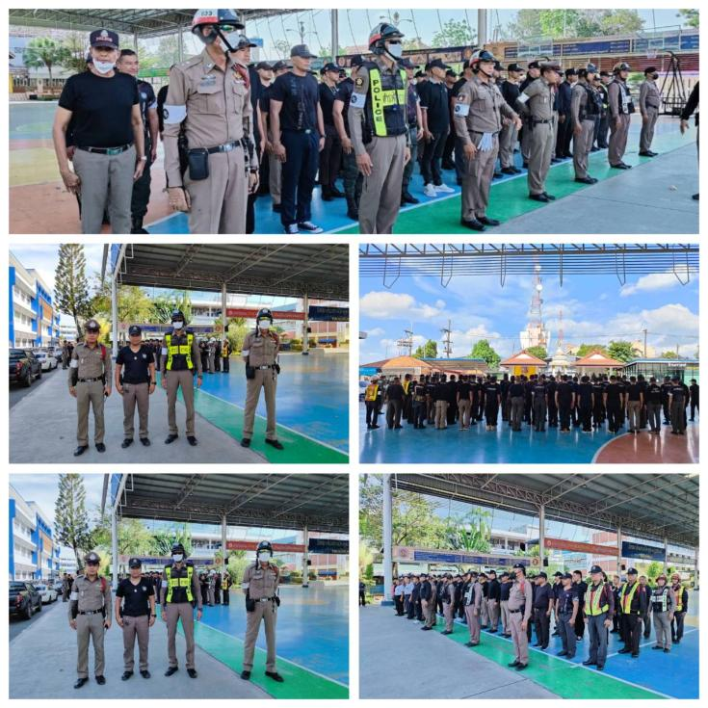

งานจราจร
ร่วมกิจกรรม

โครงการเย็นทั่วหล้า มหาสงกรานต์ ประจำปีงบประมาณ 2567
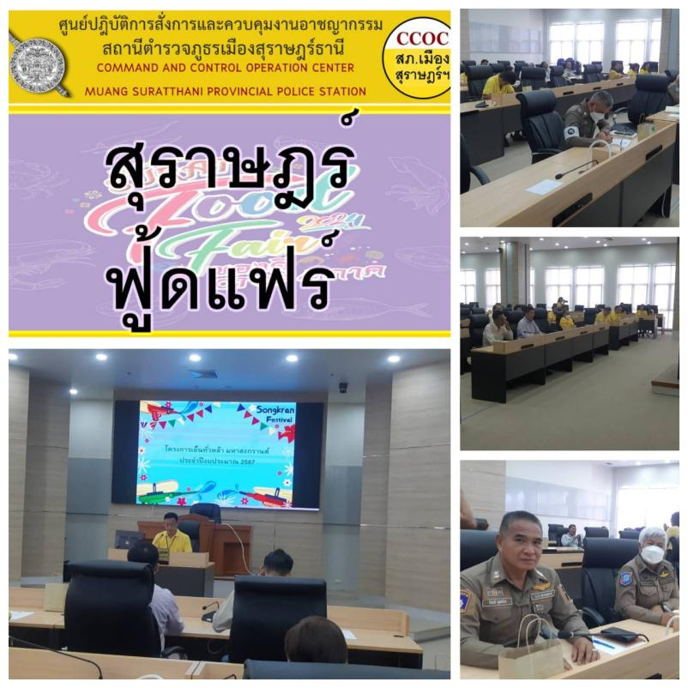
เมื่อวันที่ 11 มีนาคม 2567 เวลา 13.30 น. ภายใต้การอำนวยการของ พ.ต.อ.นิพล ชาตรี ผกก.สภ.เมืองสุราษฎร์ธานี ,พ.ต.ท.อมร ชัยศิลป์ รอง ผกก.จร. สภ.เมืองสุราษฎร์ธานี มอบหมายให้ พ.ต.ท.อุทัยรัตน์ จู่ทิ่น สว.จร.สภ.เมืองสุราษฎร์ธานี พร้อมด้วย ร.ต.ท.นิพนธ์ พุทธขันธ์ รอง สว.(จร.) สภ.เมืองสุราษฎร์ธานี เข้าร่วมประชุมเตรียมความพร้อมการจัดงานโครงการเย็นทั่วหล้า มหาสงกรานต์ ประจำปีงบประมาณ 2567 ณ ห้องประชุมเทศบาลนครสุราษฎร์ธานี โดยมี นายกเทศมนตรีนครสุราษฎร์ธานี การประชุมเป็นไปด้วยความเรียบร้อย ตามโครงการ “สุภาพบุรุษจราจร ประชาชนสัญจรปลอดภัย”

งานจราจร

อำนวยความสะดวกปิดการจราจรเหตุเพลิงไหม้โกดังสินค้า

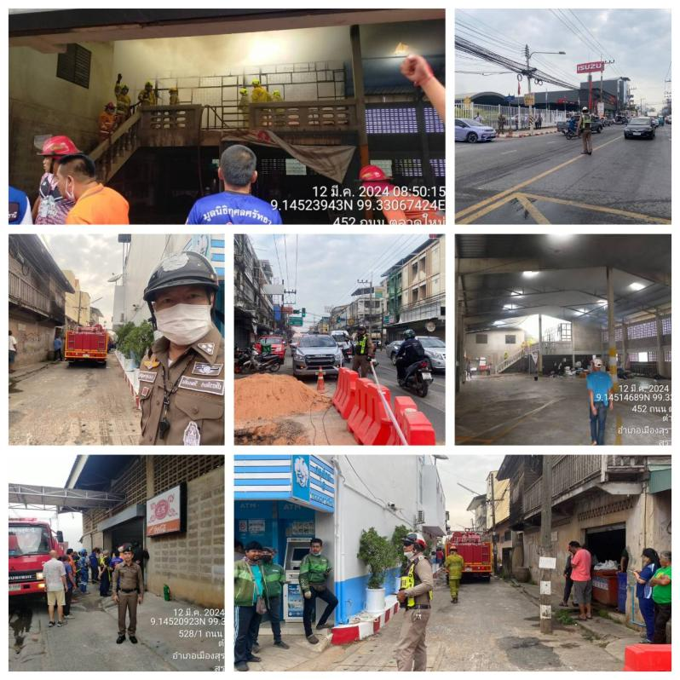
เมื่อวันที่ 12 มีนาคม 2567 เวลา 08.30น. ภายใต้ พ.ต.อ.นิพล ชาตรี ผกก. สภ.เมืองสุราษฎร์ธานี , พ.ต.ท.อมร ชัยศิลป์ รอง ผกก.จร.สภ.เมืองสุราษฎร์ธานี ,พ.ต.ท.อุทัยรัตน์ จู่ทิ่น สว.จร.สภ.เมืองสุราษฎร์ธานี หมอบหมายให้ ร.ต.อ.เกียรติยศ วัฒนสิน รอง สว.จร สภ.เมืองสุราษฎร์ธานี ร่วมสายตรวจจราจรชุดที่ 1 มูลนิธิ จนท ดับเพลิงเทศบาลว4 อำนวยความสะดวกปิดการจราจรเหตุเพลิงไหม้โกดังสินค้า ถนนตลาดใหม่ ซอย 35 เพลิงลุกลามใช้เวลาควบคุมเพลิง 30 นาที เปิดการจราจรตามปกติ ตามโครงการ “สุภาพบุรุษจราจร ประชาชนสัญจรปลอดภัย”
งานจราจร

อบรมณ์ประชุม ตำรวจสายงานจราจร
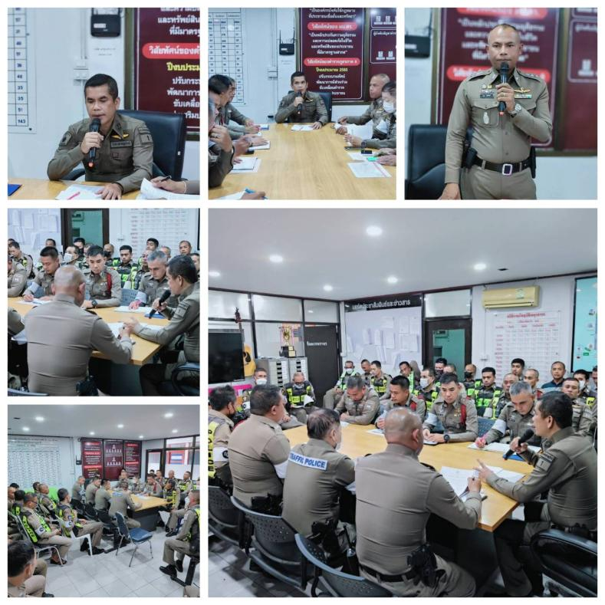
เมื่อวันที่ 12 มีนาคม 2567 เวลา 13.30 น. พ.ต.อ.นิพล ชาตรี ผกก. สภ.เมืองสุราษฎร์ธานี , พ.ต.ท.อมร ชัยศิลป์ รอง ผกก.จร.สภ.เมืองสุราษฎร์ธานี ,พ.ต.ท.อุทัยรัตน์ จู่ทิ่น สว.จร.สภ.เมืองสุราษฎร์ธานี ได้มีการอบรมณ์ประชุม ตำรวจสายงานจราจร สภ.เมืองสุราษฎร์ธานี เกี่ยวกับการใช่กฎหมาย และ พรบ. ใหม่ แก่งานจราจร และเน้นย้ำเกี่ยวกับ เรื่องปรับเป็นพินัย ตามโครงการ “สุภาพบุรุษจราจร ประชาชนสัญจรปลอดภัย”


งานจราจร

โครงการฝึกอบรมอาสาจราจร

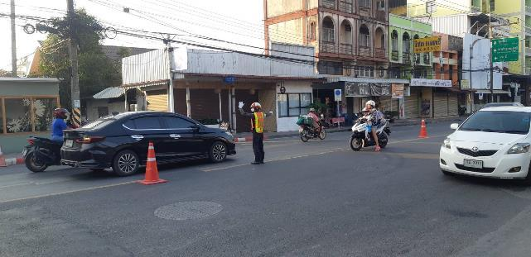

ตารางการปฏิบัติงานอาสาจราจร
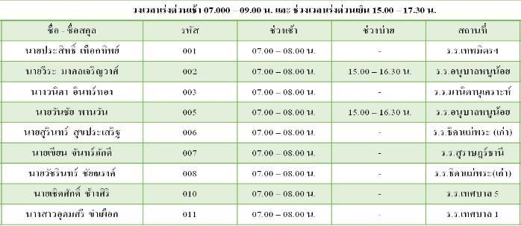

งานจราจร

รายงานเปิดการตั้งจุดตรวจ
วันนี้ 18 มีนาคม 2567 เวลา 09.00 น. ภายใต้การอำนวยการ พ.ต.อ.นิพล ชาตรี ผกก.สภ.เมืองสุราษฎร์ธานี ได้สั่งการให้ พ.ต.ท.อมร ชัยศิลป์ รอง ผกก.จร.สภ.เมืองสุราษฎร์ธานี , พ.ต.ท.อุทัยรัตน์ จู่ทิ่น สว.จร.สภ.เมืองสุราษฎร์ธานี , ร.ต.อ.เกียรติยศ วัฒนสิน รอง สว.จร.สภ.เมืองสุราษฎร์ธานี พร้อมกำลังเจ้าหน้าที่ตำรวจจราจร ตั้งจุดตรวจกวดขันวินัยจราจรและบังคับใช้กฎหมายตามมาตรการเน้น10ข้อหาหลัก(รสขม),ว่ากล่าวตักเตือน App police ขับดี และเพื่อป้องกันอาชญากรรมบริเวณแยกธารา ถ.ตลาดใหม่ ต.ตลาด อ.เมือง จ.สุราษฎร์ธานี รายงานการตั้งจุดตรวจบันทึกลงระบบ TPCC และ police 4.0 เรียบร้อย ตามโครงการ “สุภาพบุรุษจราจร ประชาชนสัญจรปลอดภัย”
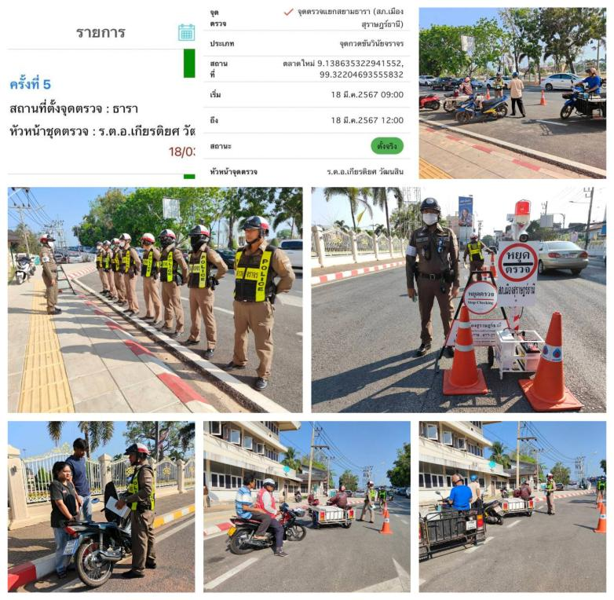

งานจราจร

ปล่อยแถวชี้แจงภารกิจ
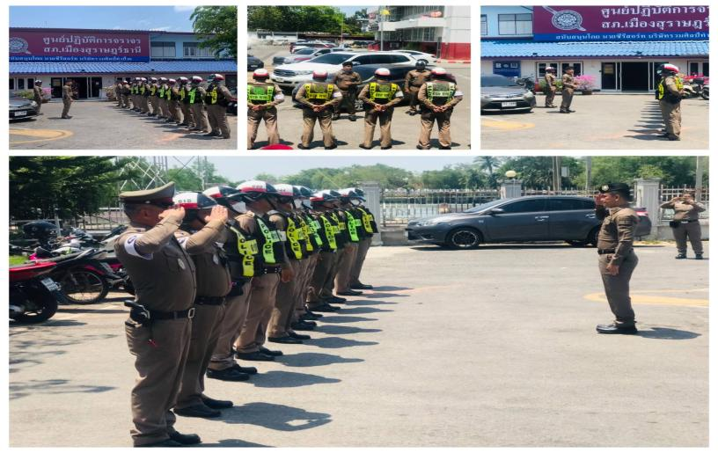
เมื่อวันที่ 19 มีนาคม ๒๕๖7 เวลา 13.30 น. พ.ต.อ.นิพล ชาตรี ผกก.สภ.เมืองสุราษฎร์ธานี ควบคุมการปฏิบัติปล่อยแถวจราจรออกปฏิบัติหน้าที่กำชับการปฏิบัติ และชี้แจงภารกิจ ดังนี้ ให้ปฏิบัติตามโครงการสุภาพบุรุษจราจร 1.ยิ้มแย้มเป็นมิตร (Smile) 2.บุคลิกภาพดี (Smart) 3.สุภาพให้เกียรติ (Salute) 4.จิตอาสาบริการ (Service mind) 5.มาตรฐานสากล (Standard) แต่งกายถูกต้องตามระเบียบ โดยเฉพาะทรงผมและเครื่องแบบ พูดจาสุภาพกับประชาชน อุปกรณ์ที่ใช้ในการปฏิบัติหน้าที่ให้พร้อม กวดขันวินัยจราจรเน้นกวดขันจับกุมตามมาตรการ 10 ข้อหาหลัก(รสขม),ว่ากล่าวตักเตือน App police ขับดี และมาตราการตัดมือ/ตัดเท้า รถที่ไม่ติดแผ่นป้ายฯ,ปิดบังแผ่นป้ายฯ โดยเฉพาะรถแต่งซิ่ง,ท่อดัง,เปลี่ยนแปลงสภาพฯตามนโยบายผู้บังคับบัญชา ตลอดความผิดอื่นๆ อำนวยความสะดวกด้านการจราจรและแก้ไขปัญหาจราจรในเขตตนเองอย่างเคร่งครัด ให้กวดขันตรวจสอบการวางสิ่งของกันที่จอดรถ บนผิวจราจร ตามข้อร้องเรียนอย่างต่อเนื่องในขณะปฏิบัติหน้าที่ให้จร.ทุกนายติดตั้งกล้องบันทึกวีดีโอทุกครั้ง ซึ่งงานจราจรได้จัดเตรียมให้เรียบร้อยแล้ว ให้จร.ทุกนาย ตลอดถึงครอบครัว ปฏิบัติตามกฎจราจรอย่างเคร่งครัด โดยเฉพาะการสวมหมวกนิรภัย เพื่อเป็นแบบอย่าง ตามนโยบายผู้บังคับบัญชาอย่างเคร่งครัด กำชับให้ส่งผลการปฏิบัติก่อนออกเวร และลงข้อมูลในระบบPTM.ให้เรียบร้อยทุกนาย ให้ว.35 ทางวิทยุสามารถเรียกตอบได้ทันท่วงที ให้ปฏิบัติหน้าที่ด้วยความชื่อสัตย์สุจริต และเท่าเทียม ก่อน ว.14 ให้รายงานผลการปฏิบัติให้ทราบทุกนายตามโครงการ “สุภาพบุรุษจราจร ประชาชนสัญจรปลอดภัย”

งานจราจร

สภ.เมืองสุราษฎร์ธานี มีว่ากล่าวตักเตือน App police ขับดี
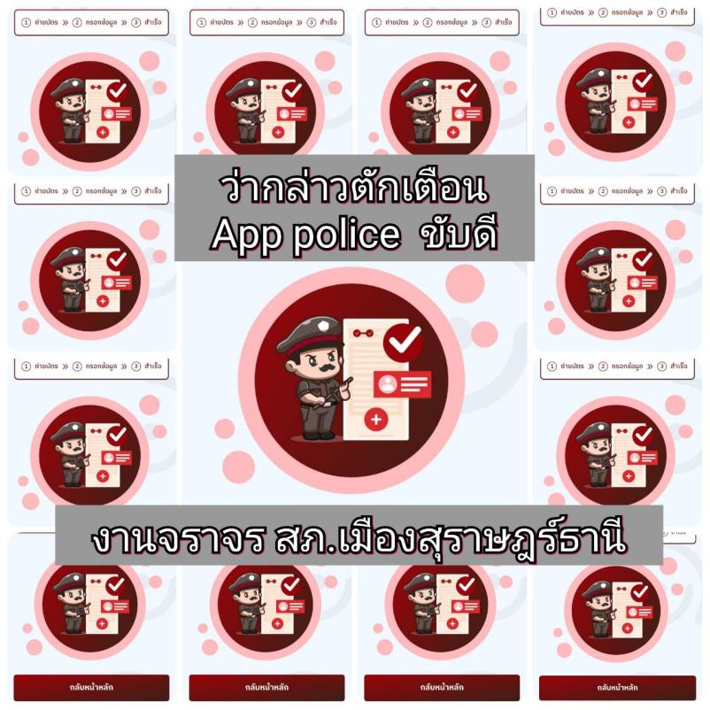

งานจราจร

บริการช่วยเหลือประชาชน
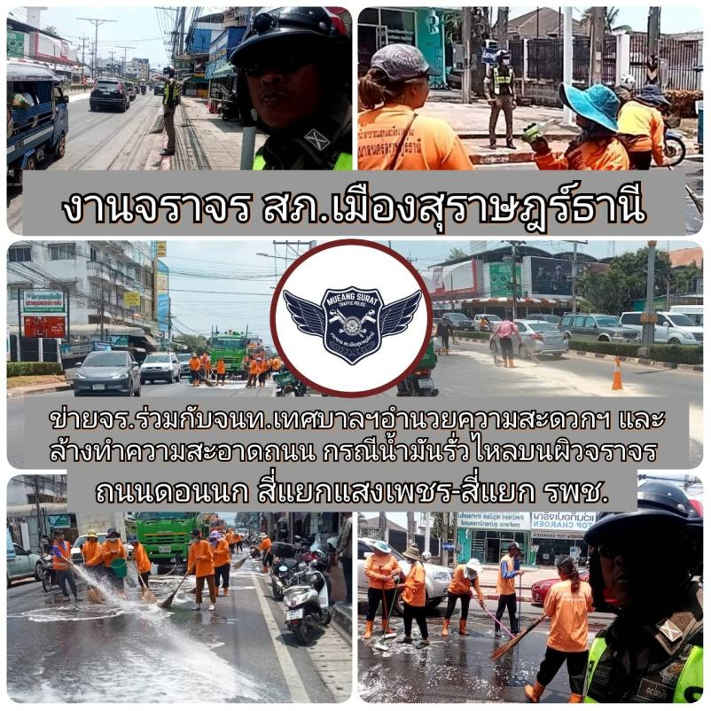

เมื่อวันที่ 21 มีนาคม ๒๕๖7 เวลา 12.21 น. ภายใต้ พ.ต.อ.นิพล ชาตรี ผกก. สภ.เมืองสุราษฎร์ธานี , พ.ต.ท.อมร ชัยศิลป์ รอง ผกก.จร.สภ.เมืองสุราษฎร์ธานี ,พ.ต.ท.อุทัยรัตน์ จู่ทิ่น สว.จร.สภ.เมือง สุราษฎร์ธานี หมอบหมายให้ ร.ต.อ.พนมพร ยศเมฆ รอง สว.จร สภ.เมืองสุราษฎร์ธานี พร้อม ข่าย จร. ร่วมกับ จนท.เทศบาลนครสุราษฎร์ธานี อำนวยความสะดวกจราจร ละล้างทำความสะอาดถนน กรณีน้ำมันรั่วไหลบนผิวจราจร ถนนดอนนก สี่แยกแสงเพชรถึงสี่แยก รพช. เป็นไปด้วยความเรียบร้อยปลอดภัย ประชาชนใช้ถนนสัญจรได้ปกติ ตามโครงการ “สุภาพบุรุษจราจร ประชาชนสัญจรปลอดภัย”


งานจราจร

อำนวยความสะดวกด้านการจราจร พิธีสมโภชแห่ผ้าห่มพระธาตุ
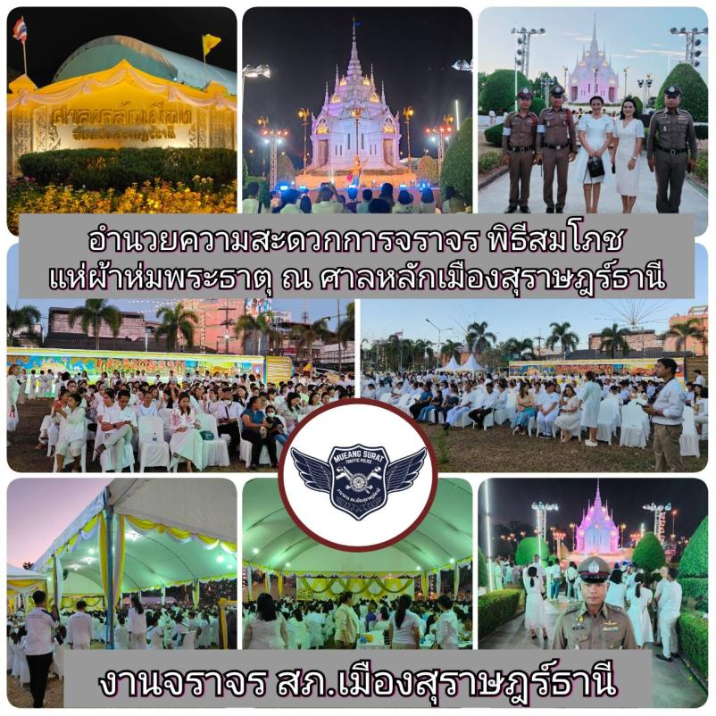
เมื่อวันที่ 26 มีนาคม ๒๕๖7 เวลา 17.00 น. ภายใต้การอำนวยการของ พ.ต.อ.นิพล ชาตรี ผกก.สภ.เมืองสุราษฎร์ธานี มอบหมายให้ พ.ต.ท.อมร ชัยศิลป์ รอง ผกก.จร. สภ.เมืองสุราษฎร์ธานี , พ.ต.ท.อุทัยรัตน์ จู่ทิ่น สว.จร.สภ.เมืองสุราษฎร์ธานี , ร.ต.อ.พนมพร ยศเมฆ รอง สว.จร.สภ.เมืองสุราษฎร์ธานี พร้อมด้วย เจ้าหน้าที่ตำรวจจราจร อำนวยความสะดวกด้านการจราจร พิธีสมโภชแห่ผ้าห่มพระธาตุ ณ ศาลหลักเมืองสุราษฎร์ธานี ต.ตลาด อ.เมือง จ.สุราษฎร์ธานี ตามโครงการ “สุภาพบุรุษจราจร ประชาชนสัญจรปลอดภัย”

งานจราจร

ผลการปฏิบัติงานฝ่ายจราจร(ช่วงวันที่ 1 – 29 กุมภาพันธ์ 2567)
ช่วงวันที่ 1 ถึง 31 มีนาคม 2567 เจ้าหน้าที่ตำรวจจราจรได้มีการอำนวยความสะดวกด้านการจราจร และดูแลความปลอดภัยของประชาชน หน้าสถานศึกษาและจุดบริการต่างๆ จำนวน ...43... ครั้ง
ช่วงวันที่ 1 ถึง 31 มีนาคม 2567 เจ้าหน้าที่ตำรวจจราจรได้มีการอำนวยความสะดวกด้านการจราจร และดูแลความปลอดภัยของประชาชนที่ข้ามถนนบริเวณหน้าห้างสรรพสินค้า ในช่วงเวลาเร่งด่วน และมีปริมาณรถหนาแน่น จำนวน ...48.... ครั้ง
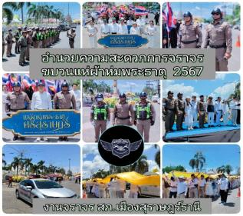
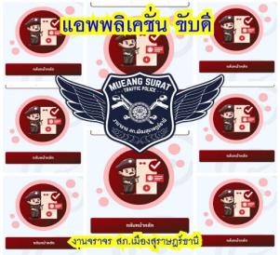
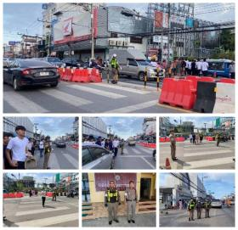
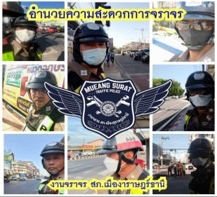
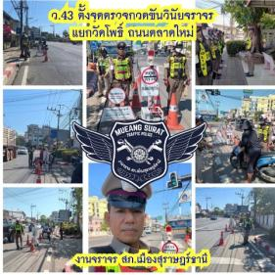
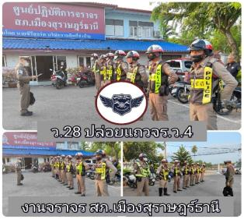
ผลการจับกุมคดีจราจร ช่วงวันที่ 1 ถึง 31 มีนาคม 2567 ไม่มีใบขับขี่ จำนวน...1,516..ราย ความเร็วเกินกำหนด จำนวน...0..ราย



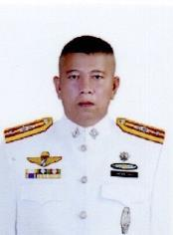
ผู้บังคับบัญชา
งานอำนวยการ
กำลังพล
งานอำนวยการ
- งานนโยบายและแผนปฏิบัติการ
- การเงินงานพัสดุพลาธิการและสรรพาวุธ
- งานตรวจสอบติดตามประเมินผล
- งานธุรการและสารบรรณ
- งานการสื่อสารและเทคโนโลยีสารสนเทศ
- งานดูแลห้องประชุมและจัดการประชุม
- งานกำลังพล
- งานเงินสินบน รางวัล และค่าตอบแทน
- งานควบคุมตรวจสอบการปฏิบัติงานของข้าราชการตำรวจ
- งานการศึกษาฝึกอบรม
- งานจัดอาหารเลี้ยงดูผู้ต้องหา
- งานอื่นๆ ที่ไม่ระบุไว้เฉพาะ
- งานสวัสดิการ
- งานทะเบียนคนต่างด้าวขออนุญาตต่างๆ
- งานที่เกี่ยวข้องกับอำนวยการ
- งานพัฒนาองค์กร และ บริหารจัดการ
- งานประชาสัมพันธ์
- งานที่ผู้บังคับบัญชามอบหมาย
สารวัตรอำนวยการ

พ.ต.ท.อาคม ศรีณวัฒน์
สว.อก.สถ.เมืองสุราษฎร์ธานี
โทร. 08-1477-1121

สัญญาบัตร
3 นาย
4 นาย
สัญญาบัตร
3 นาย

ประทวน
4 นาย



งานอำนวยการ
สถานีตำรวจภูธรเมืองสุราษฎร์ธานี

ผลการปฏิบัติงานฝ่ายอำนวยการ (ช่วงวันที่ 1 – 31 มีนาคม 2567)

กิจกรรมเทิดทูนสถาบันพระมหากษัตริย์
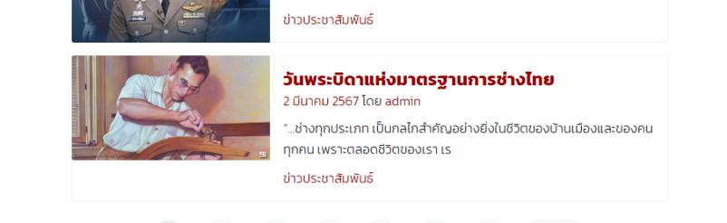
วันพระบิดาแห่งมาตรฐานการช่างไทย
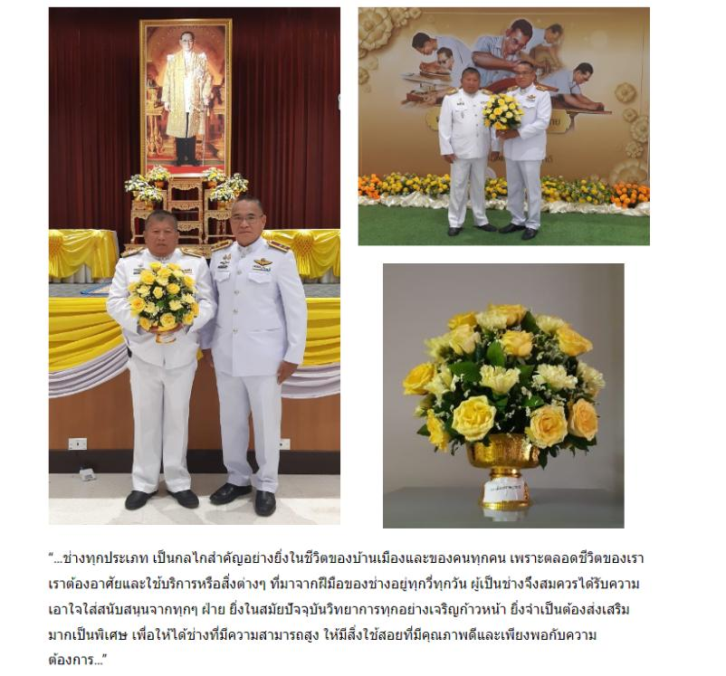

งานอำนวยการ

กิจกรรมทางศาสนา วัฒนธรรม ประเพณี
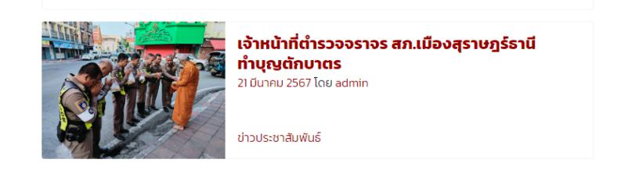
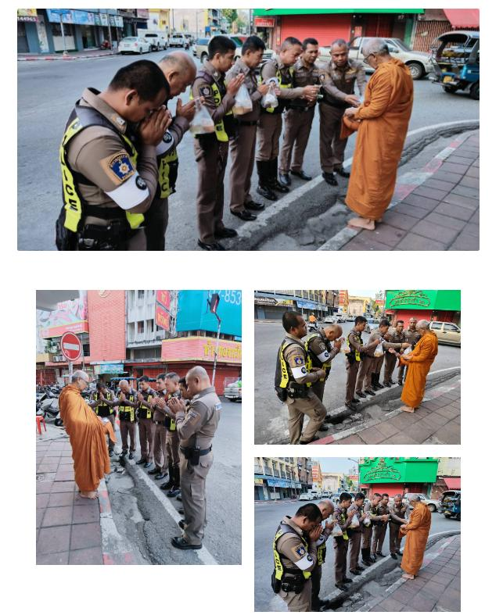


งานอำนวยการ

หัวหน้าสถานีอบรมเพิ่มความรู้ในการพัฒนาสถานีตำรวจ
วันนี้ 15 มีนาคม 2567 พ.ต.อ.นิพล ชาตรี ผกก.สภ.เมืองสุราษฎร์ธานี ได้เข้าร่วมอบรมเพิ่มความรู้ในการพัฒนาสถานีตำรวจ
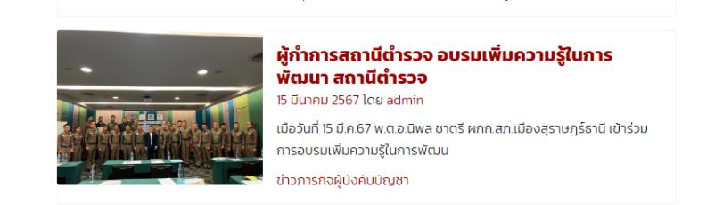
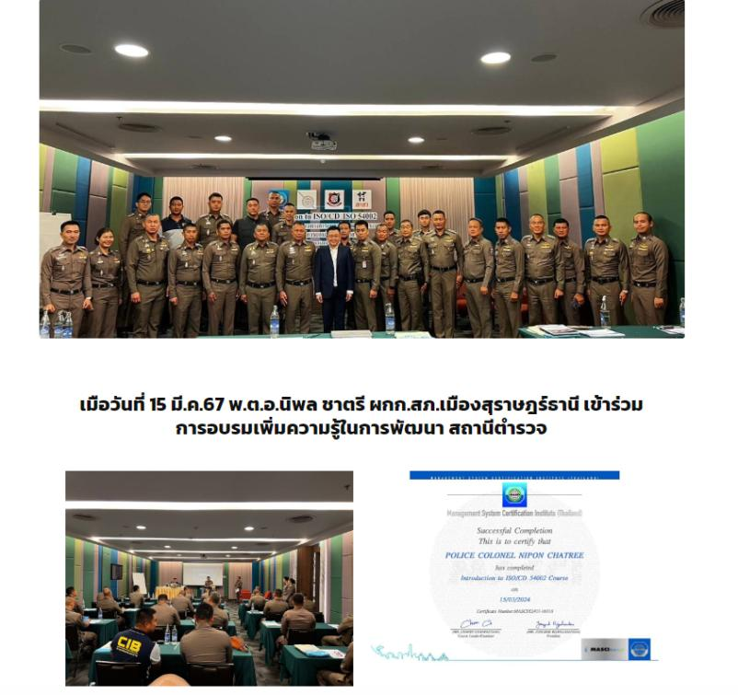
งานอำนวยการ
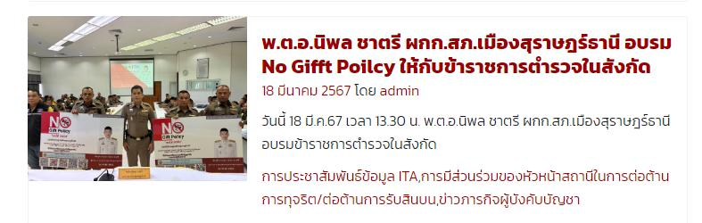
พ.ต.อ.นิพล ชาตรี ผกก.สภ.เมืองสุราษฎร์ธานี อบรม No Gifft Poilcy ให้กับข้าราชการตำรวจในสังกัด
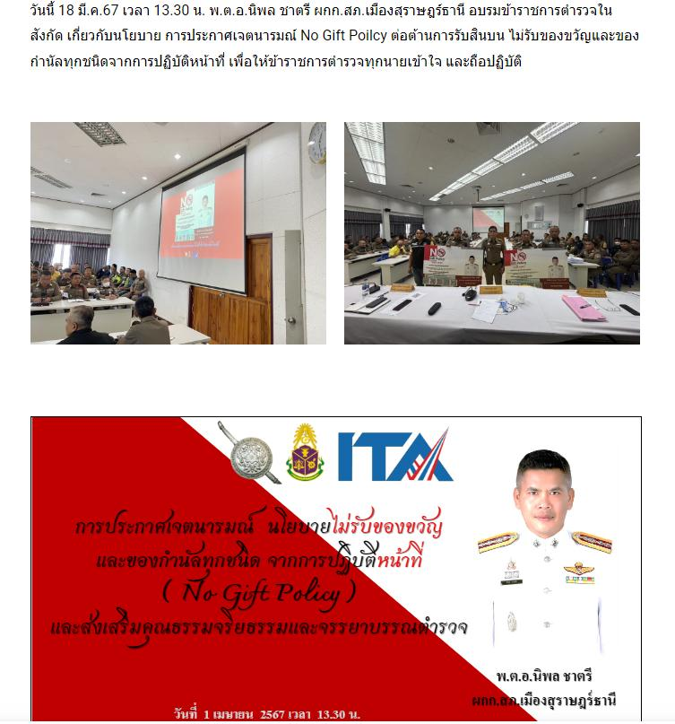
งานอำนวยการ

การดูแล สวัสดิการ และความเป็นอยู่ของข้าราชการตำรวจและครอบครัวในสังกัด

พ.ต.อ.นิพล ชาตรี ผกก.สภ.เมืองสุราษฎร์ธานี ตรวจเยี่ยมข้าราชการตำรวจในสังกัดที่ได้บาดเจ็บเพื่อเป็นขวัญและกำลังใจ

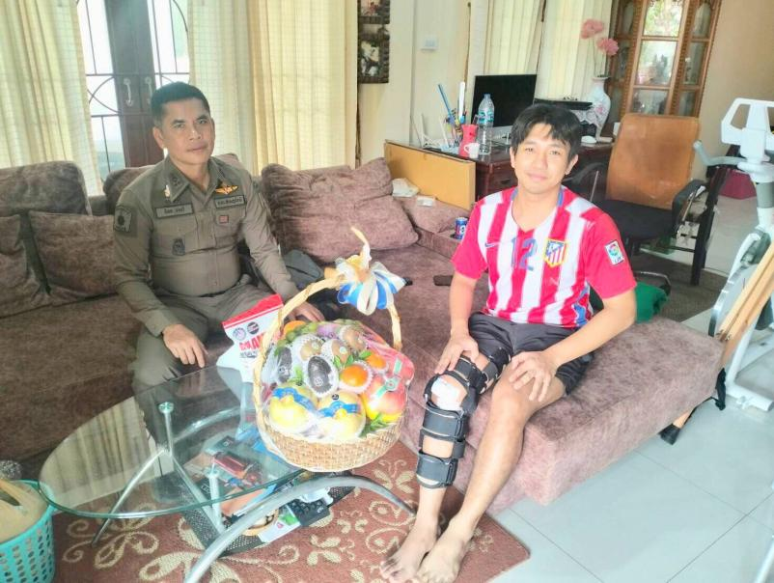

งานอำนวยการ

พ.ต.อ.นิพล ชาตรี ผกก.สภ.เมืองสุราษฎร์ธานี และเจ้าหน้าที่ชุดชุมชนสัมพันธ์ ประชาสัมพันธ์เกี่่ยวกับนโยบายไม่รับของขวัญและของกำนัลทุกชนิดจากการปฏิบัติหน้าที่ ” No Gift Policy ” ให้กับประชาชนในชุมชนหลังคลัง
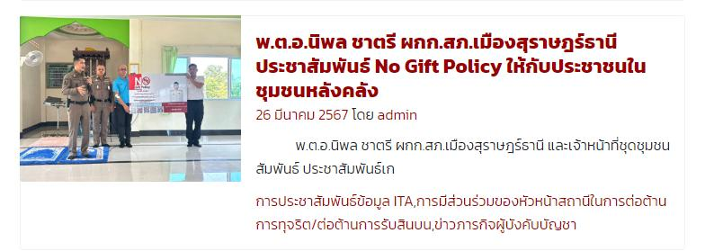

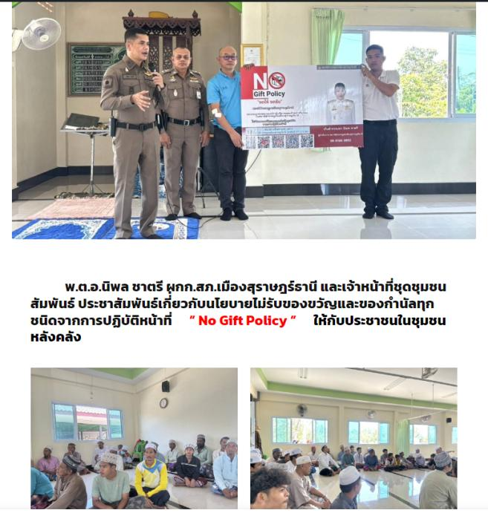

งานอำนวยการ

ประชุมประจำเดือนข้าราชการในสังกัดและอบรม เรื่อง ข้าราชการตำรวจพึงปฏิบัติตน เพื่อรักษาจริยธรรมและจรรยาบรรณของตำรวจ
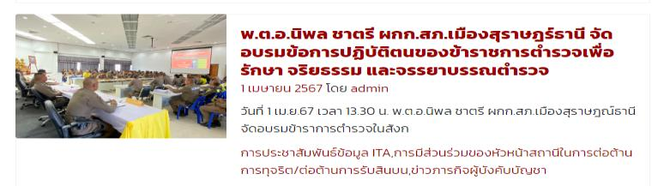
วันที่ 1 เม.ย.67 เวลา 13.30 น. พ.ต.อ.นิพล ชาตรี ผกก.สภ.เมืองสุราษฎร์ธานี จัดอบรมข้าราการตํารวจในสังกัด เรื่อง ข้าราชการตํารวจพึงปฏิบัติตน เพื่อรักษาจริยธรรม และถือปฏิบัติ ในการประชุมบริหาร ประจําเดือนของหน่วย
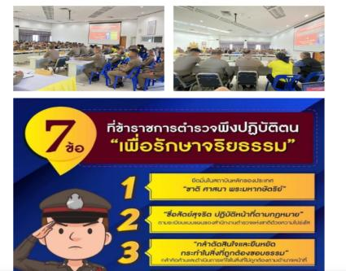
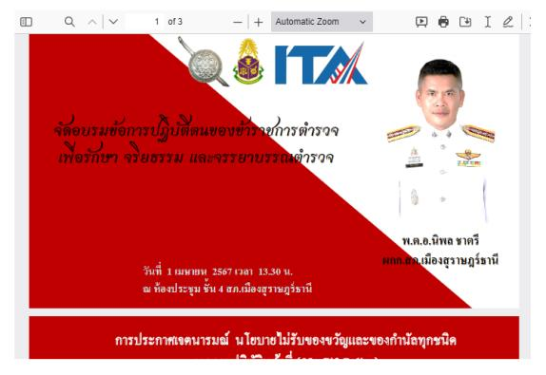
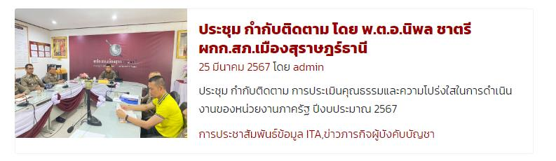
วันที่ 25 มี.ค.2567 เวลา 13.30 น. ห้อง ศปก.สภ.เมืองสุราษฎร์ธานี ประชุม กำกับติดตาม การประเมินคุณธรรมและความโปร่งใสในการดำเนินงานของหน่วยงานภาครัฐ ปีงบประมาณ 2567 โดย พ.ต.อ.นิพล ชาตรี ผกก.สภ.เมืองสุราษฎร์ธานี เพื่อกำกับการดำเนินการในการเผยแพร่ข้อมูลสาธารณะ (OIT) ให้ครบถ้วน และตรงตามเงื่อนไขของ ป.ป.ช. และสั่งการให้จัดทำป้าย และช่องทางการสอบถามความคืบหน้าทางคดีอาญา ประชาสัมพันธ์ผ่านเว็บไซต์และติดป้ายภายในสถานี
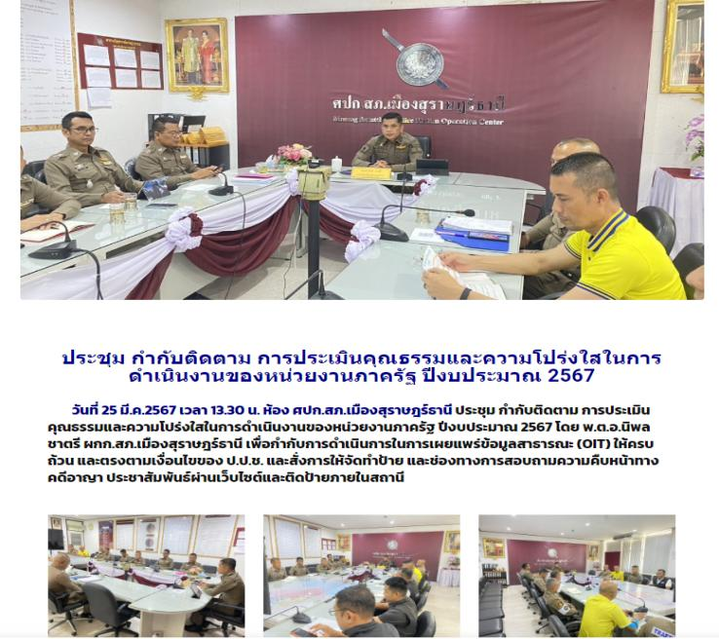

เผยแพร่ผ่านเว็บไซต์ สภ.เมืองสุราษฎร์ธานี

งานอำนวยการ

กิจกรรม 5 ส
จิตอาสา สภ.เมืองสุราษฎร์ธานี ทำความสะอาดอาคารที่ตั้งสถานี ร่วมกับข้าราชการตำรวจ
